
Совет

Пластуновского сельского поселения
Динского района

РЕШЕНИЕ
от 17.02.2021 г. № 93-25/4

станица Пластуновская

О принятии проекта решения Совета Пластуновского сельского
поселения «О внесении изменений в решение Совета Пластуновского сельского поселения Динского района № 279-73/03 от 06.09.2019 «Об утверждении Правил благоустройства территории Пластуновского сельского поселения Динского района»

В соответствии с Федеральным законом от 06 октября 2003 года № 131-ФЗ «Об общих принципах организации местного самоуправления Российской Федерации», Законом Краснодарского края от 05 ноября 2014 года № 3039-КЗ «О закреплении за сельскими поселениями Краснодарского края вопросов местного значения», Положением «О публичных слушаниях в Пластуновском сельском поселении Динского района», утвержденным решением Совета Пластуновского сельского поселения Динского района от 02 октября 2007 года № 119 и в целях приведения Правил территории Пластуновского сельского поселения Динского района в соответствие с действующим законодательством, Совет Пластуновского сельского поселения Динского района, р е ш и л:
1. Принять проект решения Совета Пластуновского сельского поселения «О внесении изменений в решение Совета Пластуновского сельского поселения Динского района № 279-73/03 от 06.09.2019 «Об утверждении Правил благоустройства территории Пластуновского сельского поселения Динского района» (приложение № 1) и вынести его на публичные слушания.
2. Назначить публичные слушания по теме «О внесении изменений в решение Совета Пластуновского сельского поселения Динского района № 279-73/03 от 06.09.2019 «Об утверждении благоустройства территории Пластуновского сельского поселения Динского района».
3. Установить срок публичных слушаний по теме «О внесении изменений в решение Совета Пластуновского сельского поселения Динского района № 279-73/03 от 06.09.2019 «Об утверждении благоустройства территории Пластуновского сельского поселения Динского района» - 30 календарных дней со дня оповещения жителей Пластуновского сельского поселения Динского района о времени и месте их проведения до дня обнародования заключения о результатах публичных слушаний.
4. Определить местом проведения публичных слушаний здание администрации Пластуновского сельского поселения Динского района, по адресу: Краснодарский край, Динской район, станица Пластуновская, ул. Мира, д. 26 «А» (кабинет №12).
5. Создать оргкомитет по проведению публичных слушаний по теме «О внесении изменений в решение Совета Пластуновского сельского поселения Динского района № 279-73/03 от 06.09.2019 «Об утверждении Правил благоустройства территории Пластуновского сельского поселения Динского района» и утвердить его состав (приложение № 2).
6. Утвердить порядок учета предложений и участия граждан в обсуждении проекта решения Совета «О внесении изменений в решение Совета Пластуновского сельского поселения Динского района № 279-73/03 от 06.09.2019 «Об утверждении Правил благоустройства территории Пластуновского сельского поселения Динского района» (приложение № 3).
7. Контроль за выполнением настоящего решения возложить на комиссию по земельным и имущественным вопросам ЖКХ, транспорту и связи Совета Пластуновского сельского поселения Динского района (Козлов) и администрацию Пластуновского сельского поселения Динского района (Олейник).
8. Администрации Пластуновского сельского поселения Динского района (Олейник) опубликовать настоящее решение в установленном порядке и разместить его в сети «Интернет» на официальном сайте Пластуновского сельского поселения Динского района http://www.plastunovskoe.ru.
9. Настоящее решение вступает в силу после его официального обнародования, за исключением пунктов 7, 8, которые вступают в силу со дня подписания решения.

Председатель Совета
Пластуновского сельского поселения М.Г.Кулиш

Глава Пластуновского
сельского поселения С.К.Олейник

Приложение № 1
к решению Совета Пластуновского сельского поселения Динского района
от 17.02.2021 г. № 93-25/4

ПРОЕКТ
Совет

Пластуновского сельского поселения
Динского района

РЕШЕНИЕ

О внесении изменений в решение Совета Пластуновского сельского поселения Динского района № 279-73/03 от 06.09.2019 «Об утверждении Правил благоустройства территории Пластуновского сельского
поселения Динского района»

В целях приведения Правил благоустройства и санитарного содержания территории Пластуновского сельского поселения Динского района в соответствие с действующим федеральным законодательством и законодательством Краснодарского края, в соответствии с пунктом 11 части 10 статьи 35, статьей 45.1, статьей 28 Федерального закона от 6 октября 2003 года № 131-ФЗ «Об общих принципах организации местного самоуправления в Российской Федерации», на основании ст. 17 Устава Пластуновского сельского поселения Динского района, Совет Пластуновского сельского поселения Динского района р е ш и л:
1. Внести в решение Совета Пластуновского сельского поселения Динского района № 279-73/03 от 06.09.2019 «Об утверждении Правил благоустройства территории Пластуновского сельского поселения Динского района» следующие изменения:
1) Пункт 9.1 раздела 9 «Реклама, информационные щиты, вывески (информационные конструкции)» добавить подпунктом 9.1.28 следующего содержания:
«9.1.28. Оформление и размещение информации на зданиях и сооружениях осуществляются в соответствии с «Типовыми решениями по оформлению и размещению информации на зданиях и сооружениях», являющиеся приложением к настоящим «Правилам благоустройства территории Пластуновского сельского поселения Динского района».»;
2) Пункт 3.19 раздела 3 «Элементы благоустройства территории» дополнить подпунктом 3.19.9 следующего содержания:
«3.19.9. Оформление и размещение нестационарных торговых объектов осуществляются в соответствии с «Типовыми решениями по оформлению и размещению нестационарных торговых объектов», являющиеся приложением к настоящим «Правилам благоустройства территории Пластуновского сельского поселения Динского района».».
2. Дополнить Правила благоустройства территории Пластуновского сельского поселения Динского района приложениями № 18 и 19, согласно приложению № 1 и № 2 к настоящему решению Совета Пластуновского сельского поселения Динского района.
3. Администрации Пластуновского сельского поселения настоящее решение опубликовать (обнародовать) в средствах массовой информации и разместить на официальном сайте Пластуновского сельского поселения Динского района в сети интернет.
4. Контроль за выполнением настоящего решения возложить на комиссию по земельным и имущественным вопросам ЖКХ, транспорту и связи Совета Пластуновкого сельского поселения Динского района (Козлов) и администрацию Пластуновского сельского поселения Динского района.
5. Решение вступает в силу после дня его официального обнародования.

Председатель Совета
Пластуновского сельского поселения М.Г.Кулиш

Глава Пластуновского
сельского поселения С.К.Олейник

Приложение № 3
к решению Совета Пластуновского сельского поселения Динского района
от 17.02.2021 г. № 93-25/4

ПОРЯДОК
учета предложений и участия граждан в обсуждении проекта
решения Совета Пластуновского сельского поселения Динского района
№ 279-73/03 от 06.09.2019 «Об утверждении Правил благоустройства территории Пластуновского сельского поселения Динского района»

1. Предложения по проекту решения могут вноситься гражданами Российской Федерации, постоянно проживающими на территории муниципального образования Динской район и обладающими активным избирательным правом.
2. Гражданин (группа граждан) оформляет предложения по проекту в виде таблицы по следующей форме:
№ п\п | Глава, статья, часть, пункт, абзац | Текст  проекта | Текст  поправки | Текст проекта  с учетом  поправки | Кем внесена поправка
1 | 2 | 3 | 4 | 5 | 6
3. Предложения, оформленные в виде таблицы, направляются в оргкомитет по проведению публичных слушаний за подписью гражданина (группы граждан), внесшего (внесших) их с приложением следующих сведений:
1) фамилия, имя, отчество гражданина (граждан), внесшего (внесших) предложения по проекту;
2) домашний адрес, контактный телефон;
3) данные о документе, удостоверяющем личность.
4. Предложения к обнародованному проекту решения подаются в оргкомитет по проведению публичных слушаний в рабочие дни с 8.00 до 16.00 часов по адресу: Краснодарский край, Динской район, ст. Пластуновская, ул. Мира 26 «А» (кабинет № 11), тел./факс (86162)-3-71-33, e-mail: admin_plast@inbox.ru в срок до 19 марта 2021 года включительно, начиная с первого рабочего дня, следующего за днем его размещения в специально установленных местах, и рассматриваются оргкомитетом в соответствии с настоящим Порядком.
Предложения, внесенные с нарушением требований и сроков, предусмотренных настоящим Порядком, по решению оргкомитета могут быть оставлены без рассмотрения.
5. Депутаты Совета вносят предложения по проекту в порядке, предусмотренном Регламентом Совета.
6. Предложения должны соответствовать Конституции РФ, требованиям Федерального закона от 06.10.2003 № 131-ФЗ «Об общих принципах организации местного самоуправления в Российской Федерации», федеральному законодательству, законодательству Краснодарского края и следующим требованиям:
1) должны обеспечивать однозначное толкование положений правил благоустройства территории Пластуновского сельского поселения Динского района;
2) не допускать противоречие либо несогласованность с иными положениями правил благоустройства и санитарного содержания территории Пластуновского сельского поселения Динского района.
7. Поступившие предложения рассматриваются на публичных слушаниях в порядке, установленном Положением о порядке организации и проведения публичных слушаний в Пластуновском сельском поселении Динского района.
8. Итоги рассмотрения поступивших предложений с обязательным содержанием принятых (включенных) в проект решения Совета Пластуновского сельского поселения Динского района предложений подлежат официальному опубликованию (обнародованию).

Председатель Совета
Пластуновского сельского поселения М.Г.Кулиш

Глава Пластуновского
сельского поселения С.К.Олейник

Приложение № 2
к решению Совета Пластуновского сельского поселения Динского района
от 17.02.2021 г. № 93-25/4

С О С Т А В
оргкомитета по проведению публичных слушаний по
проекту решения Совета Пластуновского сельского поселения Динского района № 279-73/03 от 06.09.2019 «Об утверждении Правил благоустройства территории Пластуновского сельского поселения Динского района»

Кулиш Марина  Григорьевна | - председатель Совета Пластуновского сельского поселения Динского района, председатель оргкомитета;
 | Члены оргкомитета:
Козлов Григорий  Анатольевич | - председатель комиссии по земельным и имущественным вопросам ЖКХ, транспорту и связи Совета Пластуновского сельского поселения;
Цыганский Владимир  Васильевич | - член комиссии по земельным и имущественным вопросам ЖКХ, транспорту и связи Совета Пластуновского сельского поселения;
Гришко Виктор  Стефанович | - член комиссии по земельным и имущественным вопросам ЖКХ, транспорту и связи Совета Пластуновского сельского поселения;
Пластамак Валерий  Васильевич | - член комиссии по земельным и имущественным вопросам ЖКХ, транспорту и связи Совета Пластуновского сельского поселения;
Олейник Сергей  Константинович | - глава администрации Пластуновского сельского поселения Динского района;
Завгородний Алексей  Анатольевич | - заместитель главы администрации Пластуновского сельского поселения Динского района;
Зименко Константин  Геннадьевич | - начальник отдела ЖКХ, земельных и имущественных отношений Пластуновского сельского поселения Динского района
Ткаченко Дмитрий  Викторович | - заместитель директора МКУ «ОХО ПСП»
Раков Дмитрий  Никитич | - заместитель начальника управления архитектуры и градостроительства администрации муниципального образования Динской район, главный архитектор (по согласованию)

Председатель Совета
Пластуновского сельского поселения М.Г.Кулиш

Глава Пластуновского
сельского поселения С.К.Олейник

ПРИЛОЖЕНИЕ № 1 к решению
Совета Пластуновского сельского поселения
Динского района от 17.02.2021 г. № 93-25/4

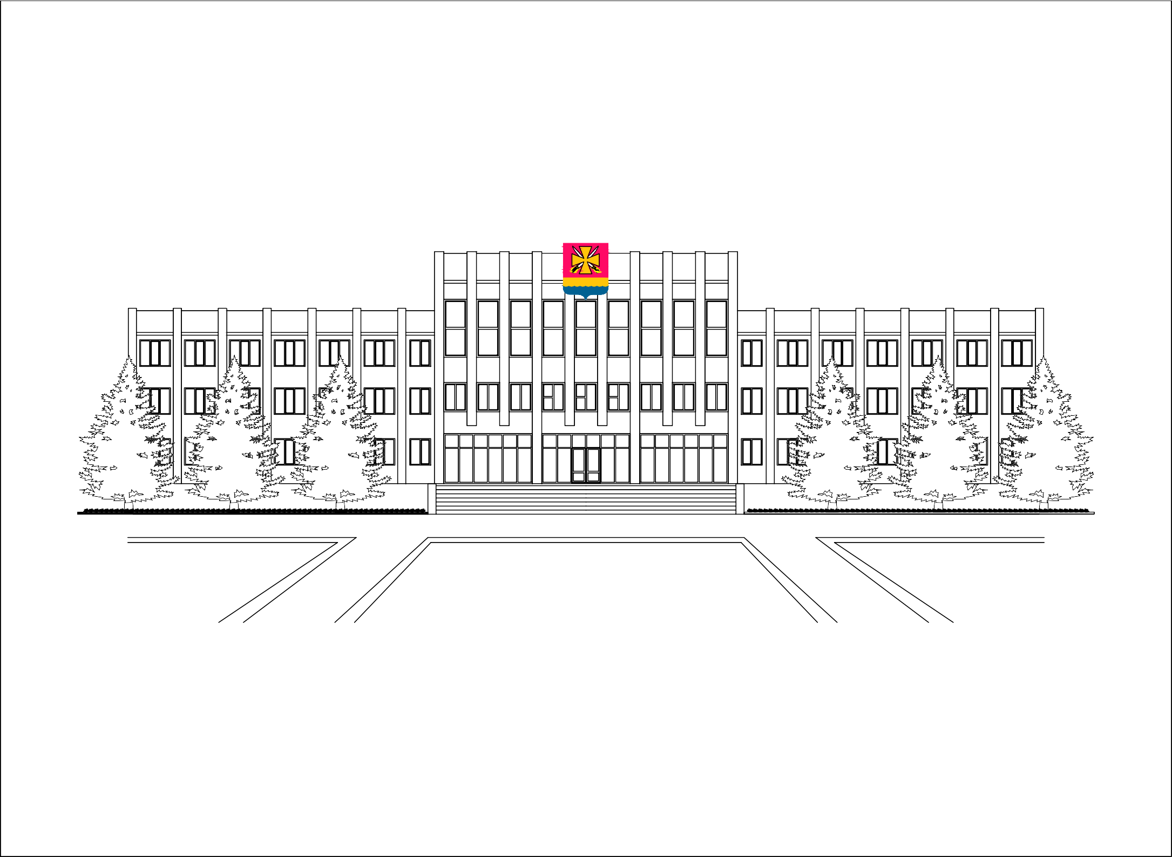
«ПРИЛОЖЕНИЕ № 18
к Правилам благоустройства территории Пластуновского сельского поселения
Динского района

ТИПОВЫЕ РЕШЕНИЯ
ПО ОФОРМЛЕНИЮ И РАЗМЕЩЕНИЮ ИНФОРМАЦИИ НА ЗДАНИЯХ ИЛИ СООРУЖЕНИЯХ

.
ДИНСКОЙ РАЙОН 2020.

КАК СОГЛАСОВАТЬ ВЫВЕСКУ В ДИНСКОМ РАЙОНЕ САМОСТОЯТЕЛЬНО

Шаг 6.
Разместить вывеску на здании в соответствии с согласованным дизайн-проектом вывески

dinskoi-raion.ru
Шаг 1.
Ознакомиться с правилами благоустройства сельских поселений и методическими рекомендациями

Шаг 2.
Подготовить дизайн-проект вывески в соответстии
с образцом

Шаг 3.
Сдать дизайн-проект вывески на согласование в трех экземплярах по адресу: ул. Красная, 53.
В приемное время.
При себе необходимо иметь паспорт и / или доверенность

Вывеска не согласована

30 дней
Шаг 5.
Получить дизайн-проект вывески там же, где сдавали и в приемное время. Дизайн-проект будет либо согласован,либо возвращен с замечаниями для доработки
1

Шаг 4.
Срок рассмотрения - 30 дней, даже если дизайн-проект вывески сдавался повторно









МЕТОДИЧЕСКИЕ РЕКОМЕНДАЦИИ ПО ОФОРМЛЕНИЮ И РАЗМЕЩЕНИЮ ИНФОРМАЦИИ НА ЗДАНИЯХ ИЛИ СООРУЖЕНИЯХ

ЧТО ДОЛЖЕН СОДЕРЖАТЬ ДИЗАЙН-ПРОЕКТ* ДЛЯ СОГЛАСОВАНИЯ ВЫВЕСКИ?
Состав:

- адрес расположения объекта;
- фотография существующего объекта;
- фотомонтаж размещения вывески на объекте;
- краткая пояснительная записка;
- описание конструкции вывески;
- используемые материалы отделки и их цвета ;
- размеры проектируемой вывески;
- на фотофиксации существующего положения должно быть видно, как располагаются другие вывески на здании.
2

* - Дизайн-проект вывески разробатывается в соответствии с образцом листа согласования вывески.

МЕТОДИЧЕСКИЕ РЕКОМЕНДАЦИИ ПО ОФОРМЛЕНИЮ И РАЗМЕЩЕНИЮ ИНФОРМАЦИИ НА ЗДАНИЯХ ИЛИ СООРУЖЕНИЯХ

О ТРЕБОВАНИЯХ К ВЫВЕСКАМ

- тип вывесок, их масштаб должен быть единым для всего здания (с подложкой, без подложки), цветовое и стилевое решение должно быть подобрано в соответствии с архитектурным обликом здания;
- недопустимы перекрывание частей фасада здания фальшфасадами и декоративными панелями, уменьшение площади оконных и дверных проемов. Указанные приемы могут быть применены для здания в целом, а не частично;
- вывески, рекламные конструкции и логотипы не должны перекрывать архитектурные детали здания, должны быть оптически выровнены и расположены в одну линию относительно архитектурных элементов фасада;
- при отсутствии основных входных групп на боковых фасадах здания вывески должны быть размещены только на главном фасаде из расчета одна вывеска для каждого субъекта деятельности;
- недопустимо закрывать баннерами и оклеивать поверхности оконных и дверных проемов с целью размещения рекламы и информации (изображения, текст);
- на фасаде торгового центра должна быть выделена общая поверхность для перечисления всех магазинов, выполненная в
соразмерном масштабе и едином стилевом решении;
- на вывесках недопустимо размещение рекламной контактной информации (номера телефонов, адреса в социальных сетях, адреса сайтов);
3
- вывески не должны быть напечатаны на баннерной ткани;
- не допускается размещение на тротуарах, пешеходных дорожках, парковках автотранспорта и иных территориях общего пользования, а также на конструктивных элементах входных групп выносных конструкций (в том числе штендеров), содержащих рекламную и иную информацию или указывающих на местонахождение объекта;
- не допускается размещение рекламных конструкций, бамперов на фасадах жилых домов;
- не допускается размещение надписей на тротуарах;
- фасад, вывеска, стекла витрин и прилегающий к зданию тротуар должны быть ухожены;
- не допускается размещение вывесок, рекламной и иной информации на балконах, лоджиях, цоколях зданий, парапетах, ограждениях входных групп, на столбах и опорах инженерных коммуникаций, подпорных: стенках, ограждениях территорий, деревьях;
- установка маркизов допускается в пределах дверных, оконных и витринных проёмов.

МЕТОДИЧЕСКИЕ РЕКОМЕНДАЦИИ ПО ОФОРМЛЕНИЮ И РАЗМЕЩЕНИЮ ИНФОРМАЦИИ НА ЗДАНИЯХ ИЛИ СООРУЖЕНИЯХ

О ТРЕБОВАНИЯХ К ВЫВЕСКАМ

- для размещения сведений информационного характера о наименовании, месте нахождения, виде деятельности в целях информирования потребителей (третьих лиц) собственник или иной законный владелец помещений вправе разместить только одну настенную вывеску на одном фасаде здания, строения и сооружения, в одной плоскости и на единой линии с другими настенными вывесками на данном здании в одном цветовом решении. На фасадах зданий, строений и сооружений не допускается размещение плакатов или иного информационного материала, за исключением вывески. На вывесках не допускается размещение рекламной контактной информации.
- расположение настенной вывески должно соответствовать параметрам занимаемого помещения. Вывеска размещается над входом, между 1 и 2 этажами (если занимаемый этаж - первый), либо над окнами соответствующего этажа, где расположено занимаемое помещение (если занимаемый этаж - не первый).
Максимальная площадь всех вывесок на одном здании, строении, сооружении не может превышать:
- 10% от общей площади фасада здания, строения, сооружения, в случае если площадь такого фасада менее 50 кв. м.;
- 5 - 10% от общей площади фасада здания, строения, сооружения, в случае если площадь такого фасада составляет от 50 до 100 кв. м;
4
- 3 - 5% от общей площади фасада здания, строения, сооружения, в случае если площадь такого фасада составляет более 100 кв. м.
Изготовитель (исполнитель, продавец) обязан довести до сведения потребителя фирменное наименование (наименование) своей организации, место ее нахождения (адрес) и режим её работы. Продавец (исполнитель) размещает указанную информацию на вывеске.
Изготовитель (исполнитель, продавец) - индивидуальный предприниматель - должен предоставить потребителю информацию о государственной регистрации и наименовании зарегистрировавшего его органа.
Если вид деятельности, осуществляемый изготовителем (исполнителем, продавцом), подлежит лицензированию и (или) исполнитель имеет государственную аккредитацию, до сведения потребителя должна быть доведена информация о виде деятельности изготовителя (исполнителя, продавца), номере лицензии и (или) номере свидетельства о государственной аккредитации, сроках действия указанных лицензии и (или) свидетельства, а также информация об органе, выдавшем указанные лицензию и (или) свидетельство (статья 9 Закона РФ от 07.02.1992 № 2300-1 «О защите прав потребителей»).
Рекомендуем размещение элементов и конструкций рекламно-информационного характера на объектах потребительской
сферы и прилегающих к ним территориях согласовать с управлением архитектуры и градостроительства администрации муниципального образования Динской район.

МЕТОДИЧЕСКИЕ РЕКОМЕНДАЦИИ ПО ОФОРМЛЕНИЮ И РАЗМЕЩЕНИЮ ИНФОРМАЦИИ НА ЗДАНИЯХ ИЛИ СООРУЖЕНИЯХ

ДИЗАЙН-КОД

Дизайн-код муниципального образования Динской район включает в себя набор требований к размещению, оформлению и подсветке вывесок коммерческих и нестационарных объектов: киосков и летних веранд. Представленные требования включают: детализированные решения по размещению вывесок на фасадах зданий, предложения по материалам и шрифтам, а также определяют принцип размещения информации о коммерческом объекте.

При разработке требований учитывались архитектурные особенности фасадов зданий. Требования опираются на Правила благоустройства сельских поселений Динского района [1] и дополняют их положения, предлагая решения по размещению и оформлению вывесок коммерческих объектов.

Правила не распространяются на вывески, размещаемые на объектах культурного наследия: их необходимо располагать и оформлять в соответствии с российским законодательством — ст. 35,1 федерального закона от 25.06.2002 № 73-ФЗ «Об объектах культурного наследия (памятниках истории и культуры) народов Российской федерации».
5

[1] Правила благоустройства территорий сельских поселений Динского района.

МЕТОДИЧЕСКИЕ РЕКОМЕНДАЦИИ ПО ОФОРМЛЕНИЮ И РАЗМЕЩЕНИЮ ИНФОРМАЦИИ НА ЗДАНИЯХ ИЛИ СООРУЖЕНИЯХ

ТИПЫ ВЫВЕСОК

Типы вывесок, определения и основные виды. Временное оформление светопрозрачных конструкций: дверей, окон и витрин

ВЫВЕСКИ — носители, содержащие данные о предприятии и размещаемые на фасадах зданий и сооружений или на иных ограждающих конструкциях, строго там, где предприятие расположено и (или) осуществляет свою деятельность.

ВЫВЕСКА СОДЕРЖИТ
- Сведения о профиле деятельности организации, индивидуального предпринимателя и (или) виде реализуемых ими товаров, оказываемых услуг и (или) их наименование (фирменное наименование, коммерческое обозначение, изображение товарного знака, знака обслуживания) в целях извещения неопределенного круга лиц о фактическом местоположении (месте осуществления деятельности) данной организации, индивидуального предпринимателя.
6
- Сведения, размещаемые в случаях, предусмотренных Законом Российской федерации от 7 февраля 1992 г. N 2300-1
«О защите прав потребителей».

ВЫДЕЛЯЮТСЯ ТРИ ТИПА ВЫВЕСОК:
ОСНОВНЫЕ ВЫВЕСКИ ПАНЕЛЬ-КРОНШТЕЙНЫ ТАБЛИЧКИ
Основные вывески представлены в трех видах — с подложкой, без подложки и световыми коробами; Панель-кронштейны — с подложкой, без подложки;
Таблички — общие и информационные указатели.

Для размещения дополнительной информации о предприятии рекомендуется использовать временное оформление светопрозрачных конструкций (сроки и вид светопрозрачных конструкций согласовывается в управлении архитектуры и градостроительства администрации муниципального образования Динской район).

МЕТОДИЧЕСКИЕ РЕКОМЕНДАЦИИ ПО ОФОРМЛЕНИЮ И РАЗМЕЩЕНИЮ ИНФОРМАЦИИ НА ЗДАНИЯХ ИЛИ СООРУЖЕНИЯХ

ТИПЫ КОММЕРЧЕСКИХ ОБЪЕКТОВ

Требования к размещению, типу и виду вывесок зависят от типа коммерческого объекта, в котором предприятие расположено.

ВСТРОЕННЫЕ ПОМЕЩЕНИЯ
Небольшие помещения, образованные одной или несколькими квартирами,
переведенными из жилого фонда в коммерческий.
Вывески размещаются над входами. Встроенные помещения могут находиться как на первом, так и на втором этаже здания.

ВСТРОЕННО-ПРИСТРОЕННЫЕ ПОМЕЩЕНИЯ (ПРИСТРОЙКИ)
Небольшие по площади сооружения, как правило, некапитального характера. Внутри обычно размещается одно предприятие.
Вывески устанавливаются на фасады, витрины или над входами.
ОТДЕЛЬНО СТОЯЩИЕ ТОРГОВЫЕ ЗДАНИЯ
Небольшие по площади объекты, как правило, одноэтажные, предназначенные для размещения одного или нескольких предприятий.
Вывески устраиваются на кровле, парапете, витринах,фасадах или над входом в здания.
7

ОТДЕЛЬНО СТОЯЩИЕ ТОРГОВЫЕ ЗДАНИЯ СОВМЕЩЕННОГО ТИПА (ТОРГОВЫЕ ЦЕНТРЫ)
Объекты, преимущественно расположенные вдоль дорог межмуниципального и межрегионального значения и главных районных улиц, предназначены для размещения большого количества предприятий,
в том числе представителей крупных торговых сетей. Вывески размещаются на фасадах и кровле здания.

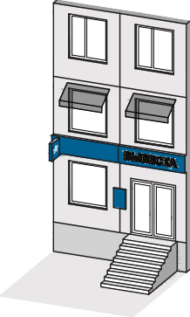
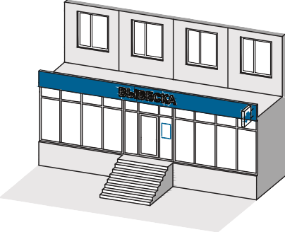
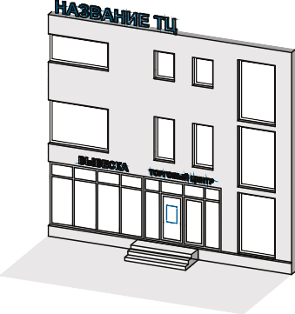
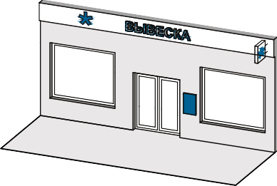

МЕТОДИЧЕСКИЕ РЕКОМЕНДАЦИИ ПО ОФОРМЛЕНИЮ И РАЗМЕЩЕНИЮ ИНФОРМАЦИИ НА ЗДАНИЯХ ИЛИ СООРУЖЕНИЯХ

ОСНОВНАЯ ВЫВЕСКА С ПОДЛОЖКОЙ
ОСНОВНАЯ ВЫВЕСКА БЕЗ ПОДЛОЖКИ
ОСНОВНАЯ ВЫВЕСКА — СВЕТОВОЙ КОРОБ
ТАБЛИЧКА —
ИНФОРМАЦИОННЫЙ УКАЗАТЕЛЬ

Конструкция, закрепленная на плоскости фасада и состоящая из ряда символов, которые размещены на декоративной панели, закрывающей часть фасада

ПАНЕЛЬ-КРОНШТЕЙН С ПОДЛОЖКОЙ
Конструкция, состоящая из ряда символов, закрепленных на фасаде

ПАНЕЛЬ-КРОНШТЕЙН БЕЗ ПОДЛОЖКИ
Объемная конструкция, оборудованная внутренней подсветкой, лицевая панель которой выполнена из полупрозрачного материала. Световой короб может быть простой, как правило прямоугольной, или сложной геометрической формы

ВРЕМЕННОЕ ОФОРМЛЕНИЕ СВЕТОПРОЗРАЧНЫХ
КОНСТРУКЦИЙ
Прямоугольная конструкция с информацией о предприятии, размещенная на фасаде рядом с входом в помещение

ТАБЛИЧКА —
8
ОБЩИЙ УКАЗАТЕЛЬ

Объемная конструкция, борудованная внутренней подсветкой, лицевая панель которой выполнена из полупрозрачного материала.
Световой короб может быть простой, как правило прямоугольной, или сложной геометрической формы

Ориентированная на одну или две стороны конструкция, размещенная перпендикулярно плоскости фасада

Наклейки и покраска, нанесенные на стеклянное полотно, либо размещение информационных табличек в проеме с внешней стороны остекления светопрозрачных конструкций,
не более 20% поверхности (по согласованию)

Прямоугольная конструкция с информацией о нескольких предприятиях и указателем направления, размещенная на фасаде рядом с входом в помещение











МЕТОДИЧЕСКИЕ РЕКОМЕНДАЦИИ ПО ОФОРМЛЕНИЮ И РАЗМЕЩЕНИЮ ИНФОРМАЦИИ НА ЗДАНИЯХ ИЛИ СООРУЖЕНИЯХ

ОБЩИЕ ТРЕБОВАНИЯ К ВЫВЕСКАМ

Общие требования к размещению и оформлению вывесок, которые распространяются на все виды конструкций и не зависят от типа коммерческого помещения и типа улицы

ВЫВЕСКА
ВЫВЕСКА
 | ВЫВЕСКА |  |  | ВЫВЕСКА

Основные вывески должны быть одного вида, высоты и глубины в пределах фасада. Длина одной вывески не должна превышать 12 м

Вывески следует размещать, соблюдая единую горизонтальную ось в пределах фасада

СКА
ВЫВЕ
ВЫВЕСКА

20% 20%

Необходимо выравнивать вывески относительно центральных вертикальных осей архитектурных элементов фасадов (дверей, окон и т. д.)

Вывески следует размещать строго там, где
предприятие расположено и (или) осуществляет свою деятельность. Основные вывески предприятия следует делать в едином варианте исполнения
Крышные установки, предусмотренные при
проектировании, строи- тельстве, сдаче объекта в эксплуатацию и не
предполагающие замены при дальнейшей эксплуатации, не
являются вывесками.

9

МЕТОДИЧЕСКИЕ РЕКОМЕНДАЦИИ ПО ОФОРМЛЕНИЮ И РАЗМЕЩЕНИЮ ИНФОРМАЦИИ НА ЗДАНИЯХ ИЛИ СООРУЖЕНИЯХ

ЗАПРЕТЫ ПРИ РАЗМЕЩЕНИИ ВЫВЕСОК

В Ы В Е С К А
В Ы В Е С К А
 | ВЫВЕСКА
 | ВЫВЕСКА
 |  | ВЫВЕСКА |  |  |  | ВЫВЕСКА

 | ВЫВЕСКА
 |  | реклама |  |  |  | реклама

Запрещено размещать вывески более чем в один уровень

Запрещено размещать вывески, дублирующие информацию, одновременно на плоскости фасада и в проеме светопрозрачных конструкций
При оформлении светопрозрачных конструкций запрещено сплошное оклеевание и перекрытие вывеской более 20 %
площади остекления (необходимо согласование)
10

ВЫВЕСКА ВЫВЕСКА
ВЫВЕСКА
..вывеска выв..
вывеска
ВЫВЕСКА
ВЫВЕСКА
к л а м а
А
А
А
А

реклама

реклама
р е

ВЫВЕСКА
ВЫВЕСКА

Запрещено размещать вывески на кровле зданий, на ограждениях балконов и лоджий
Запрещено использовать баннеры и электронные табло (бегущие строки) в качестве вывесок и при оформлении светопрозрачных конструкций
Запрещено размещать вывески на архитектурных элементах фасадов
— карнизах, наличниках, барельефах и горельефах





МЕТОДИЧЕСКИЕ РЕКОМЕНДАЦИИ ПО ОФОРМЛЕНИЮ И РАЗМЕЩЕНИЮ ИНФОРМАЦИИ НА ЗДАНИЯХ ИЛИ СООРУЖЕНИЯХ

ВРЕМЕННОЕ ОФОРМЛЕНИЕ СВЕТОПРОЗРАЧНЫХ КОНСТРУКЦИЙ

Площадь временного оформления витрины не должна превышать более 20% от площади стеклянного полотна.

Вариант исполнения плоский
Тип информации
акции/меню/вид товаров и услуг/логотип/
фирменное наименование, коммерческое обозначение
Подсветка
наклейки — без подсветки/LED
Материал винил/пластик
11

ВАРИАНТЫ ИСПОЛНЕНИЯ

НАКЛЕЙКИ НА СТЕКЛО
Лучше использовать наклеенные на стекло буквы белого цвета.
СВЕТОДИОДНЫЕ ЛЕНТЫ
Подходят для информации о круглосуточной работе,
которая должна считываться в ночное время.


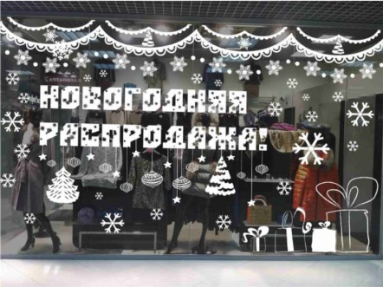

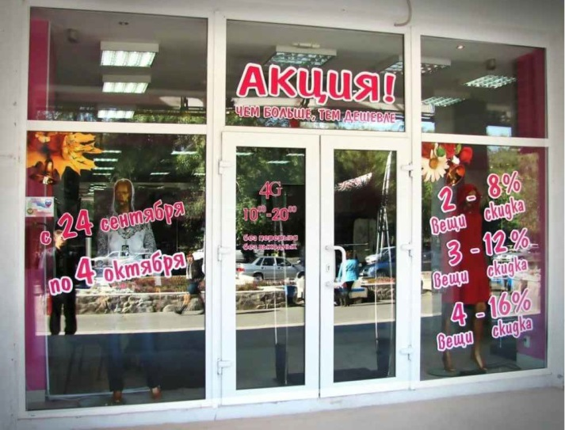

МЕТОДИЧЕСКИЕ РЕКОМЕНДАЦИИ ПО ОФОРМЛЕНИЮ И РАЗМЕЩЕНИЮ ИНФОРМАЦИИ НА ЗДАНИЯХ ИЛИ СООРУЖЕНИЯХ

РЕКОМЕНДУЕМЫЕ
МАЛЫЕ АРХИТЕКТУРНЫЕ ФОРМЫ И ЭЛЕМЕНТЫ НАВИГАЦИИ

Скамья,
12
в соответствии образцом (500х2000х500 мм.)
Урна, черная,
в соответствии с образцом, объем 22 л., с вензелем "Д"
Аншлаг, коричневый фон, в соответствии образцом. (350х210, 500х300 мм.)

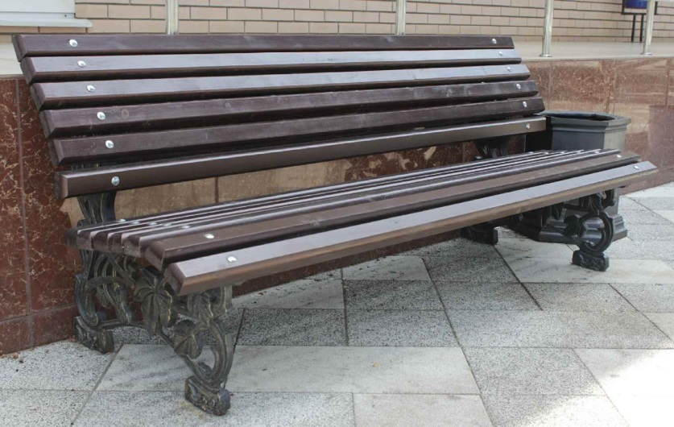
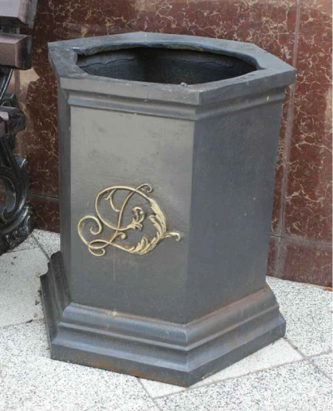
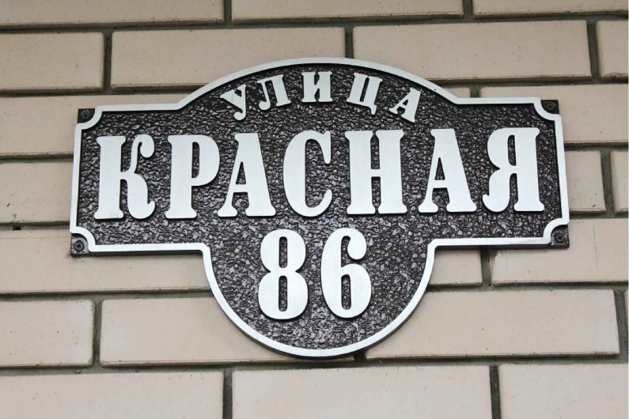

МЕТОДИЧЕСКИЕ РЕКОМЕНДАЦИИ ПО ОФОРМЛЕНИЮ И РАЗМЕЩЕНИЮ ИНФОРМАЦИИ НА ЗДАНИЯХ ИЛИ СООРУЖЕНИЯХ

РАЗМЕЩЕНИЕ ВЫВЕСОК

НА ФАСАДАХ ВСТРОЕННЫХ ПОМЕЩЕНИЙ

≤700мм

2

≤20%
1
ВЫВЕСКА

3
1
ВЫВЕСКА

3

2

≤20%

≤20%
1
ВЫВЕСКА
3

2

≤20%

4 ≤800мм 4 4
≥800мм
13

Временное оформление
№ Тип |  | Вид |  | Максимальные габариты, мм
№ Тип |  |  |  | Высота | Ширина | Глубина | Отступ
1 | Основная вывеска | C подложкой | Без подложки | 700 | 12000 | 110 | 50
2 | Панель-кронштейн | С подложкой | Без подложки | 700 | 700 | 120 | 100
3 | Табличка | Информа ционный указатель | Общий указатель | 800 | 500 | 30 | 0

4 светопрозрачных конструкций

Не более 20 % от площади стеклянного полотна (по согласованию)

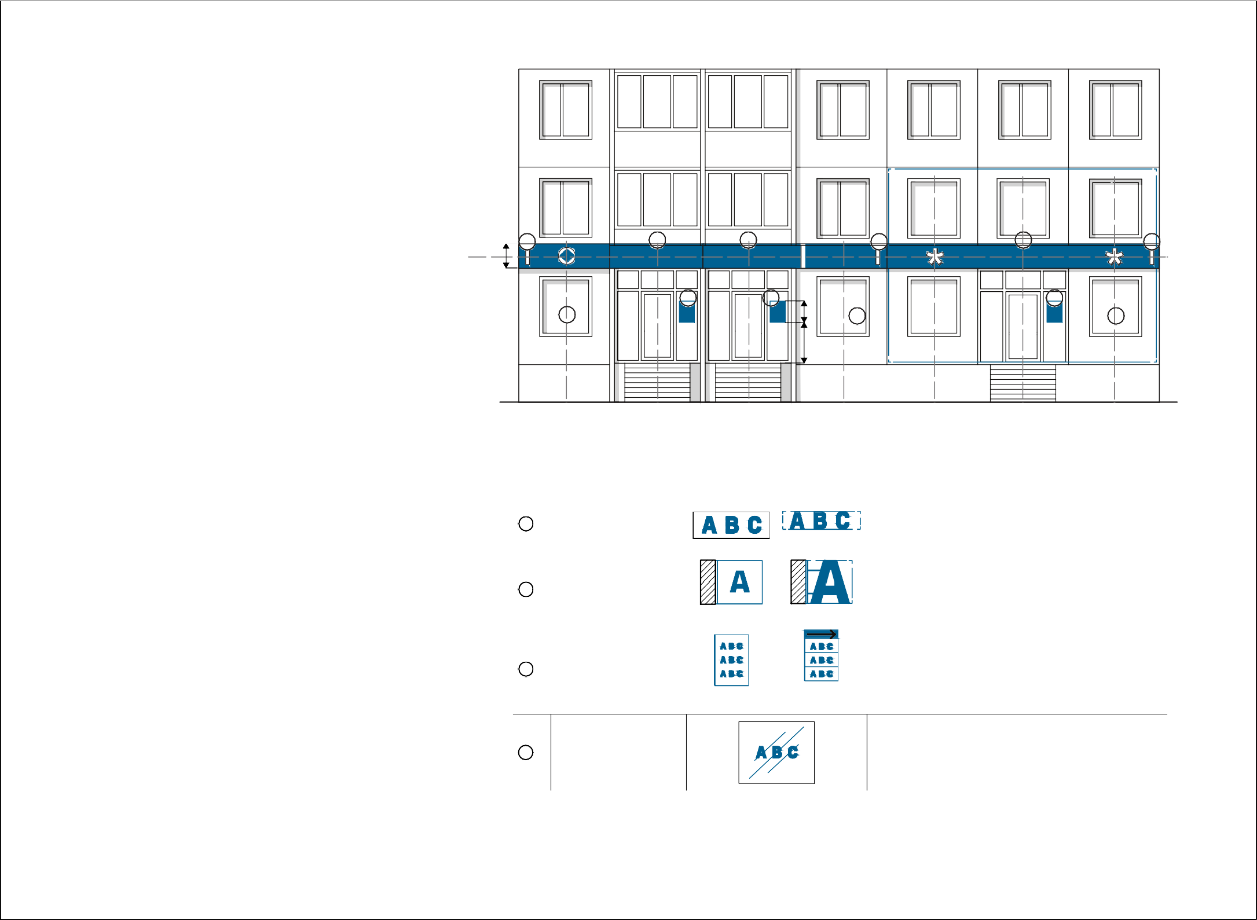

МЕТОДИЧЕСКИЕ РЕКОМЕНДАЦИИ ПО ОФОРМЛЕНИЮ И РАЗМЕЩЕНИЮ ИНФОРМАЦИИ НА ЗДАНИЯХ ИЛИ СООРУЖЕНИЯХ

ПОМЕЩЕНИЯ
НА ПЕРВЫХ ЭТАЖАХ

Над входом устроен козырек Над входом расположен козырек сложной формы

1
2
14
2 1

3 4 3 4

Вывеску следует размещать на плоскости козырька. Подложка вывески на козырьке (при наличии) должна быть той же высоты, что и фриз, расположенный в границах занимаемого помещения (не более 700 мм).
Вывеска не должна выходить за пределы фронтальной плоскости козырька
Допускается размещать вывеску на конструкции козырька из объемных букв без подложки по высоте, не превышающей 700 мм. Вывеска не должна выходить за пределы фронтальной проекции козырька

1 ОСНОВНАЯ ВЫВЕСКА
2 ПАНЕЛЬ-КРОНШТЕЙН
3 ТАБЛИЧКА
4 ВРЕМЕННОЕ ОФОРМЛЕНИЕ ВИТРИН (ПО СОГЛАСОВАНИЮ)



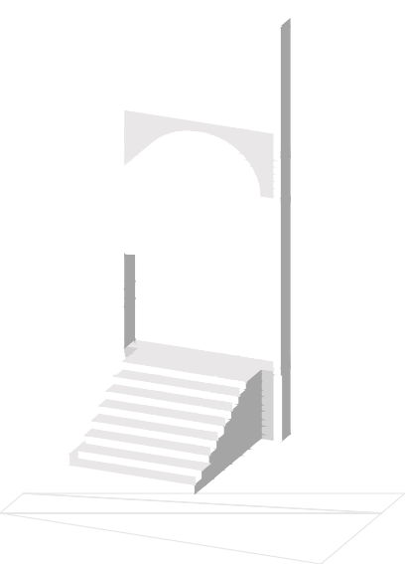
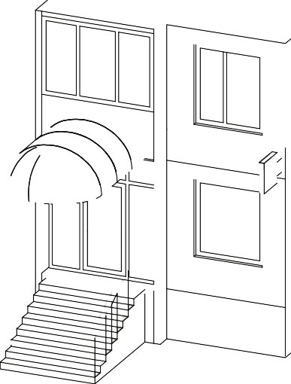
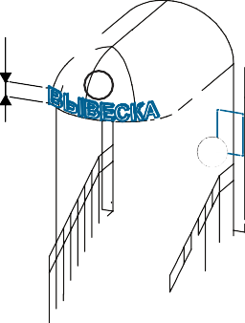







МЕТОДИЧЕСКИЕ РЕКОМЕНДАЦИИ ПО ОФОРМЛЕНИЮ И РАЗМЕЩЕНИЮ ИНФОРМАЦИИ НА ЗДАНИЯХ ИЛИ СООРУЖЕНИЯХ

РАЗМЕЩЕНИЕ ВЫВЕСОК

НА ПРИСТРОЙКАХ И ОТДЕЛЬНО СТОЯЩИХ ТОРГОВЫХ ЗДАНИЯХ

1 2

ВЫВЕСКА

4
≤ 20%

≤ 20%

≤ 20%

≤ 20%

3

1

ВЫВЕСКА

≤ 20%

≤ 20%

3

2
≤700мм

≤800мм
≤ 20%
≤ 20%

≥800мм

№ Тип |  | Вид |  | Максимальные габариты, мм
№ Тип |  |  |  | Высота | Ширина | Глубина | Отступ
1 | Основная вывеска |   C подложкой | Без подложки | 700 | 12000 | 110 | 50
2 | Панель-кронштейн | С подложкой | Без подложки | 700 | 700 | 120 | 100
3 | Табличка |   Информа ционный указатель | Общий указатель | 800 | 500 | 30 | 0

Временное оформление
4 светопрозрачных конструкций

Не более 20 % от площади стеклянного полотна (по согласованию)

15

МЕТОДИЧЕСКИЕ РЕКОМЕНДАЦИИ ПО ОФОРМЛЕНИЮ И РАЗМЕЩЕНИЮ ИНФОРМАЦИИ НА ЗДАНИЯХ ИЛИ СООРУЖЕНИЯХ

ПОМЕЩЕНИЯ
В ПРИСТРОЙКАХ

Пристройка или здание заняты одним предприятием

В пристройке или здании размещается несколько предприятий

1 1
2
16
2 1
2

3
4 3 4

3

Вывеску на фризе следует делать высотой не более 700 мм из объемных букв без подложки. Панель-кронштейн следует размещать у края здания или пристройки на той же высоте, что и вывеску
Рекомендуется устанавливать подложки одинаковой ширины и цвета или единый фриз высотой не более 700 мм с вывесками из объемных букв одного размера. Панель-кронштейны, одинаковые по размеру, следует устанавливать на одной высоте на уровне вывесок, с шагом не менее 3 м

1 ОСНОВНАЯ ВЫВЕСКА
2 ПАНЕЛЬ-КРОНШТЕЙН
3 ТАБЛИЧКА
4 ВРЕМЕННОЕ ОФОРМЛЕНИЕ ВИТРИН (ПО СОГЛАСОВАНИЮ)

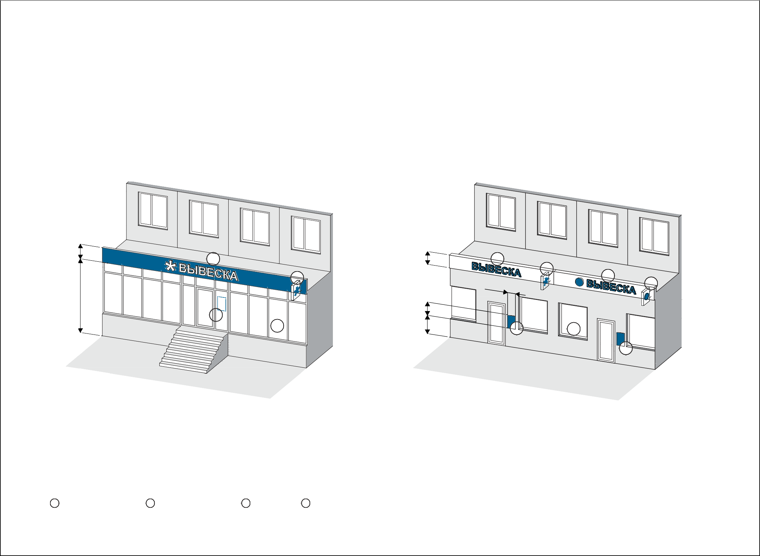
МЕТОДИЧЕСКИЕ РЕКОМЕНДАЦИИ ПО ОФОРМЛЕНИЮ И РАЗМЕЩЕНИЮ ИНФОРМАЦИИ НА ЗДАНИЯХ ИЛИ СООРУЖЕНИЯХ

РАЗМЕЩЕНИЕ ВЫВЕСОК

НА ПРИСТРОЙКАХ И ОТДЕЛЬНО СТОЯЩИХ ТОРГОВЫХ ЗДАНИЯХ

1
ВЫВЕСКА

≤20
4

%

≤20%
4

3

≤700мм
2

≤800 мм
≤20%

≥800 мм
17

№ Тип |  | Вид |  | Максимальные габариты, мм
№ Тип |  |  |  | Высота | Ширина | Глубина | Отступ
1 | Основная вывеска |   C подложкой | Без подложки | 700 | 12000 | 110 | 50
2 | Панель-кронштейн | С подложкой | Без подложки | 700 | 700 | 120 | 100
3 | Табличка |   Информа ционный указатель | Общий указатель | 800 | 500 | 30 | 0

Временное оформление
4 светопрозрачных конструкций

Не более 20 % от площади стеклянного полотна (по согласованию)

МЕТОДИЧЕСКИЕ РЕКОМЕНДАЦИИ ПО ОФОРМЛЕНИЮ И РАЗМЕЩЕНИЮ ИНФОРМАЦИИ НА ЗДАНИЯХ ИЛИ СООРУЖЕНИЯХ

ОТДЕЛЬНО СТОЯЩИЕ ТОРГОВЫЕ ЗДАНИЯ

У здания или пристройки имеется витринное остекление
Отдельно стоящее здание

1
2
1

3
18
4 2
3 4

Допускается размещать вывеску на свесе кровли с использованием объемных букв без подложки высотой не более 700 мм.
Альтернативный вариант — размещение вывески такого же типа на полотне остекления над входными дверями при достаточной ширине входной группы
При отсутствии фриза устанавливается зона разрешенного размещения конструкций высотой не более 700 мм.
Отпечатывать фирменные надписи или логотипы на элементах облицовки фасада запрещается

1 ОСНОВНАЯ ВЫВЕСКА
2 ПАНЕЛЬ-КРОНШТЕЙН
3 ТАБЛИЧКА
4 ВРЕМЕННОЕ ОФОРМЛЕНИЕ ВИТРИН (ПО СОГЛАСОВАНИЮ)
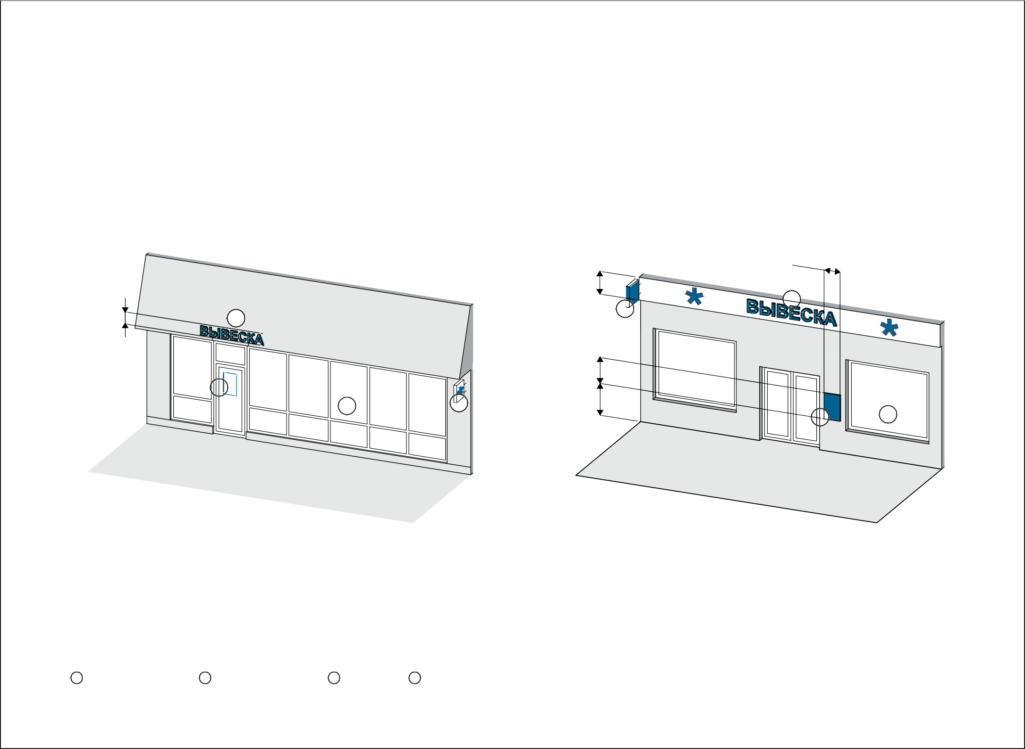
МЕТОДИЧЕСКИЕ РЕКОМЕНДАЦИИ ПО ОФОРМЛЕНИЮ И РАЗМЕЩЕНИЮ ИНФОРМАЦИИ НА ЗДАНИЯХ ИЛИ СООРУЖЕНИЯХ

РАЗМЕЩЕНИЕ ВЫВЕСОК
НАЗВАНИЕ ТЦ

НА ТОРГОВЫХ ЦЕНТРАХ
1

ВЫВЕСКА
ВЫВЕСКА ВЫВЕСКА ВЫВЕСКА
ВЫВЕСКА

≤700 мм

ТОРГОВЫЙ ЦЕНТР
≤ 3000 мм

2 ≤800мм

≥800мм
19

№ Тип |  | Вид |  |  |  | Максимальные габариты, мм
№ Тип |  |  |  |  |  | Высота | Ширина | Глубина | Отступ
1 | Основная вывеска | C подложкой | Без подложки |  | Световой короб | 700 | 3000 | 110 | 50
2 | Табличка | Информа ционный указатель |  | Общий указатель |  | 800 | 500 | 30 | 0

МЕТОДИЧЕСКИЕ РЕКОМЕНДАЦИИ ПО ОФОРМЛЕНИЮ И РАЗМЕЩЕНИЮ ИНФОРМАЦИИ НА ЗДАНИЯХ ИЛИ СООРУЖЕНИЯХ

ОТДЕЛЬНО СТОЯЩИЕ ТОРГОВЫЕ ЗДАНИЯ СОВМЕЩЕННОГО ТИПА

У здания протяженный глухой фасад На фасаде торгового центра недостаточно места для размещения вывесок

1
20
у

1
2

2
3

Допускается размещать вывески на стене фасада на подложках единого размера и типа, расположенных в ряд с равным шагом
или по модульной сетке. При горизонтальном расположении следует принимать высоту подложки не более 0,7 м с соотношением сторон 1:3
Вывески высотой не более 700 мм допускается располагать на фризе здания по единой оси без подложки, шириной не более 3 м

1 ОСНОВНАЯ ВЫВЕСКА
2 ПАНЕЛЬ-КРОНШТЕЙН
3 ТАБЛИЧКА
4 ВРЕМЕННОЕ ОФОРМЛЕНИЕ ВИТРИН (ПО СОГЛАСОВАНИЮ)

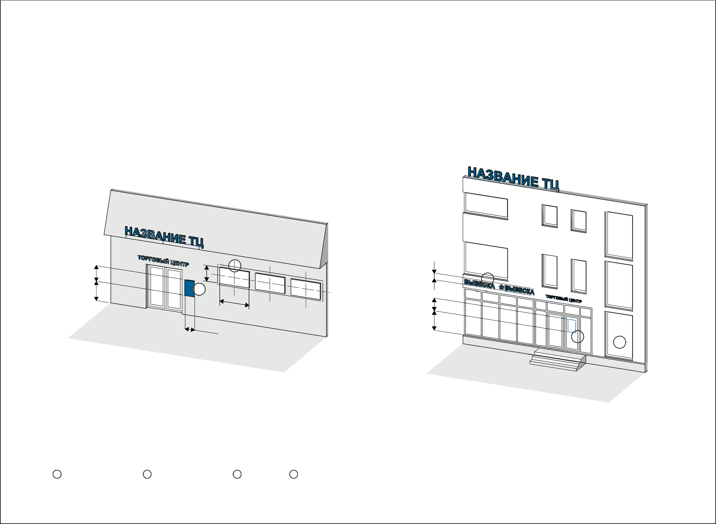

МЕТОДИЧЕСКИЕ РЕКОМЕНДАЦИИ ПО ОФОРМЛЕНИЮ И РАЗМЕЩЕНИЮ ИНФОРМАЦИИ НА ЗДАНИЯХ ИЛИ СООРУЖЕНИЯХ

РАЗМЕЩЕНИЕ ВЫВЕСОК

НА ТОРГОВЫХ ЦЕНТРАХ

ВЫВЕСКА

ВЫ¹ВЕСКА

ТОРГОВЫЙ ЦЕНТР

ВЫВЕСКА

ВЫВЕСКА

≤700мм











≤800 мм
2

%

≤20

%

≤20

%

≤20
3

%

≤20

≥800 мм
21

№ Тип |  | Вид |  |  |  | Максимальные габариты, мм
№ Тип |  |  |  |  |  | Высота | Ширина | Глубина | Отступ
1 | Основная вывеска | C подложкой | Без подложки |  | Световой короб | 700 | 3000 | 110 | 50
2 | Табличка | Информа ционный указатель |  | Общий указатель |  | 800 | 500 | 30 | 0
3 | Временное оформление светопрозрачных  конструкций |  |  |  |  | Не более 20 % от площади стеклянного полотна (по согласованию)

МЕТОДИЧЕСКИЕ РЕКОМЕНДАЦИИ ПО ОФОРМЛЕНИЮ И РАЗМЕЩЕНИЮ ИНФОРМАЦИИ НА ЗДАНИЯХ ИЛИ СООРУЖЕНИЯХ

ОТДЕЛЬНО СТОЯЩИЕ ТОРГОВЫЕ ЗДАНИЯ СОВМЕЩЕННОГО ТИПА

На фасаде торгового центра нет глухих участков для размещения вывесок

На фасаде торгового центра есть глухой участок стены или фриз

1

1

1
22

2 3 3
2
3

Следует располагать рядом с входной группой общий информационный указатель со списком арендаторов. На импостах витрин допускается разместить вывески высотой не более 700 мм без подложек на держателе со скрытым креплением
Допускается размещение вывесок арендаторов высотой не более 700 мм без подложки и шириной не более 3 м. Вывески должны быть одного размера и материала, выровненные по единой горизонтальной оси или вертикальной с выравниванием по ширине. Допускается дополнять вывеску фирменным логотипом

1 ОСНОВНАЯ ВЫВЕСКА
2 ПАНЕЛЬ-КРОНШТЕЙН
3 ТАБЛИЧКА
4 ВРЕМЕННОЕ ОФОРМЛЕНИЕ ВИТРИН (ПО СОГЛАСОВАНИЮ)

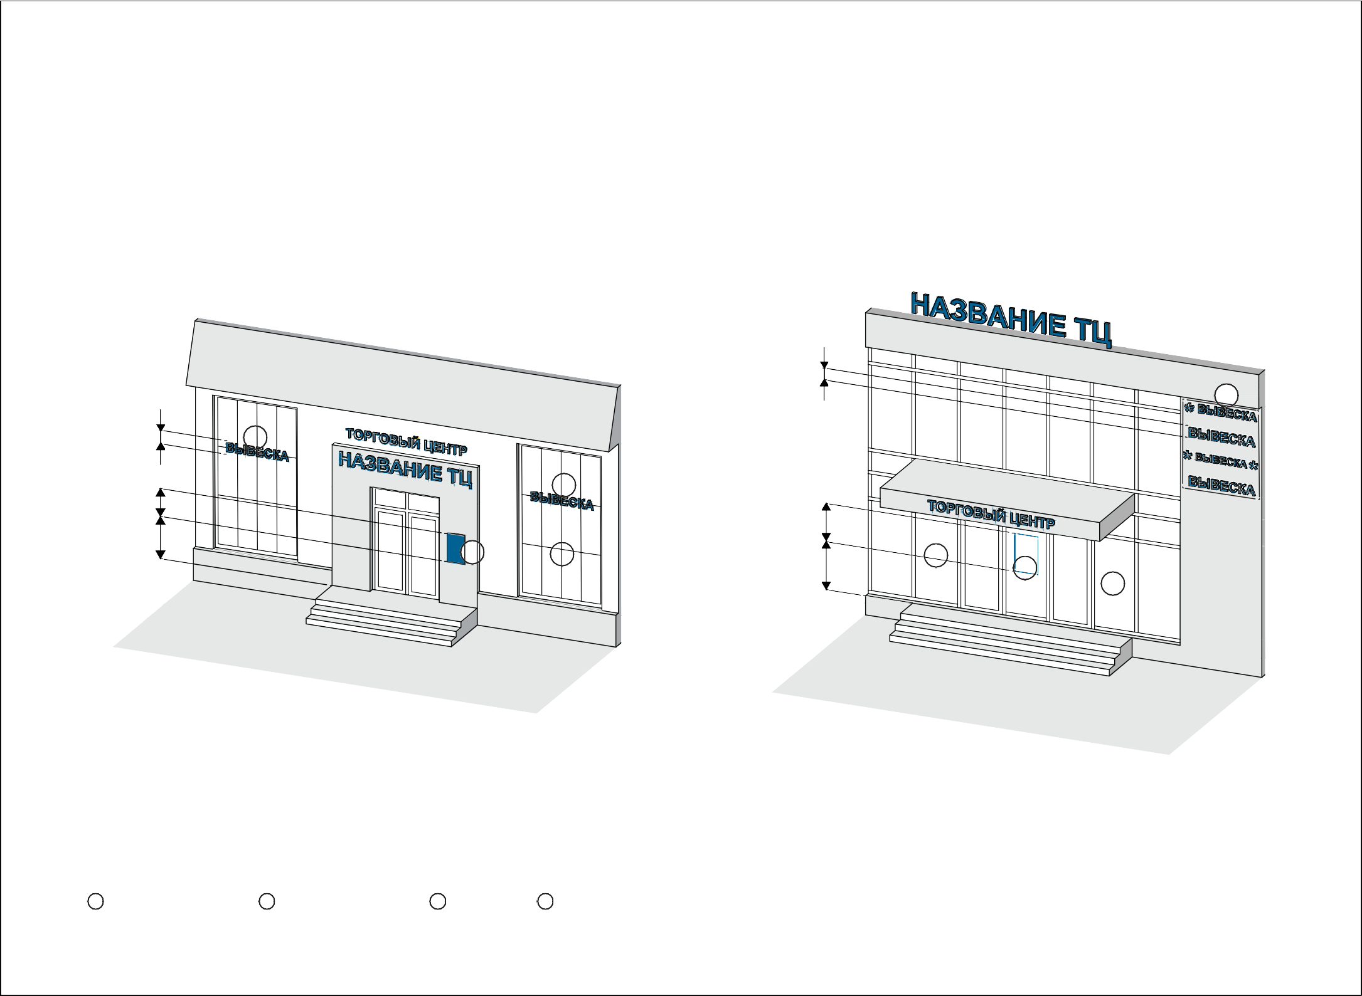

МЕТОДИЧЕСКИЕ РЕКОМЕНДАЦИИ ПО ОФОРМЛЕНИЮ И РАЗМЕЩЕНИЮ ИНФОРМАЦИИ НА ЗДАНИЯХ ИЛИ СООРУЖЕНИЯХ

РАЗМЕЩЕНИЕ ВЫВЕСОК

НА ВЕРАНДАХ КАФЕ

≤ 3000 мм

≤ 300 мм

1

ВЫВЕСКА
23



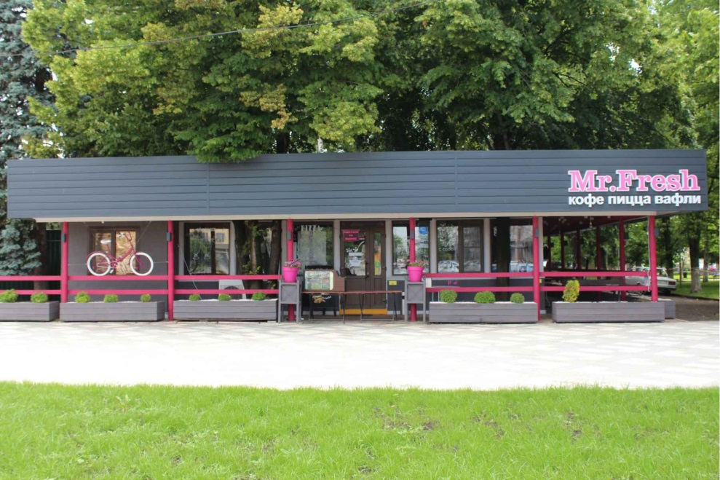

№ Тип |  | Вид | Максимальные габариты, мм
№ Тип |  | Вид | Высота | Ширина | Глубина | Отступ
1 | Основная вывеска | Без подложки | 300 | 3000 | 60 | 50

МЕТОДИЧЕСКИЕ РЕКОМЕНДАЦИИ ПО ОФОРМЛЕНИЮ И РАЗМЕЩЕНИЮ ИНФОРМАЦИИ НА ЗДАНИЯХ ИЛИ СООРУЖЕНИЯХ

РАЗМЕЩЕНИЕ ВЫВЕСОК

НА КИОСКАХ ≤ 2000 мм

1 ВЫВЕСКА

2
24

≤ 300 мм




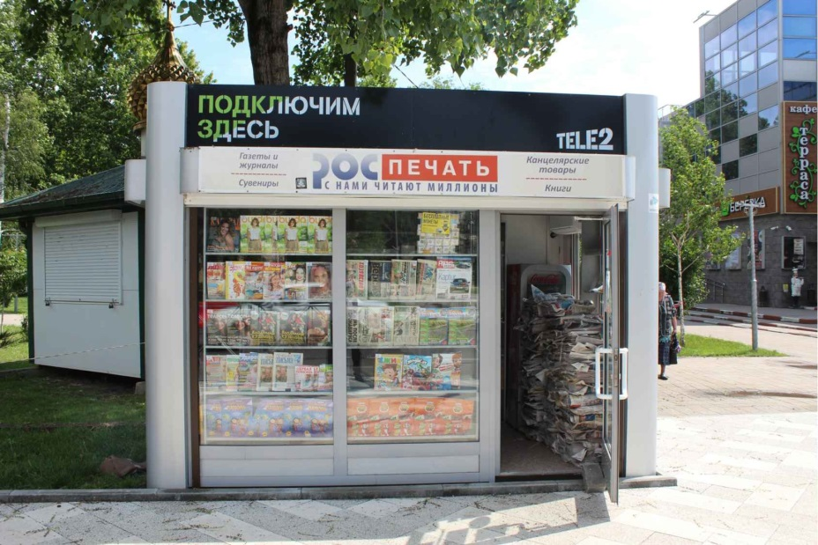

№ Тип |  | Вид | Максимальные габариты, мм
№ Тип |  | Вид | Высота | Ширина | Глубина | Отступ
1 | Основная вывеска | Без подложки | 300 | 2000 | 60 | 50
2 | Табличка | Информа ционный указатель | 800 | 500 | 10 | 0

МЕТОДИЧЕСКИЕ РЕКОМЕНДАЦИИ ПО ОФОРМЛЕНИЮ И РАЗМЕЩЕНИЮ ИНФОРМАЦИИ НА ЗДАНИЯХ ИЛИ СООРУЖЕНИЯХ

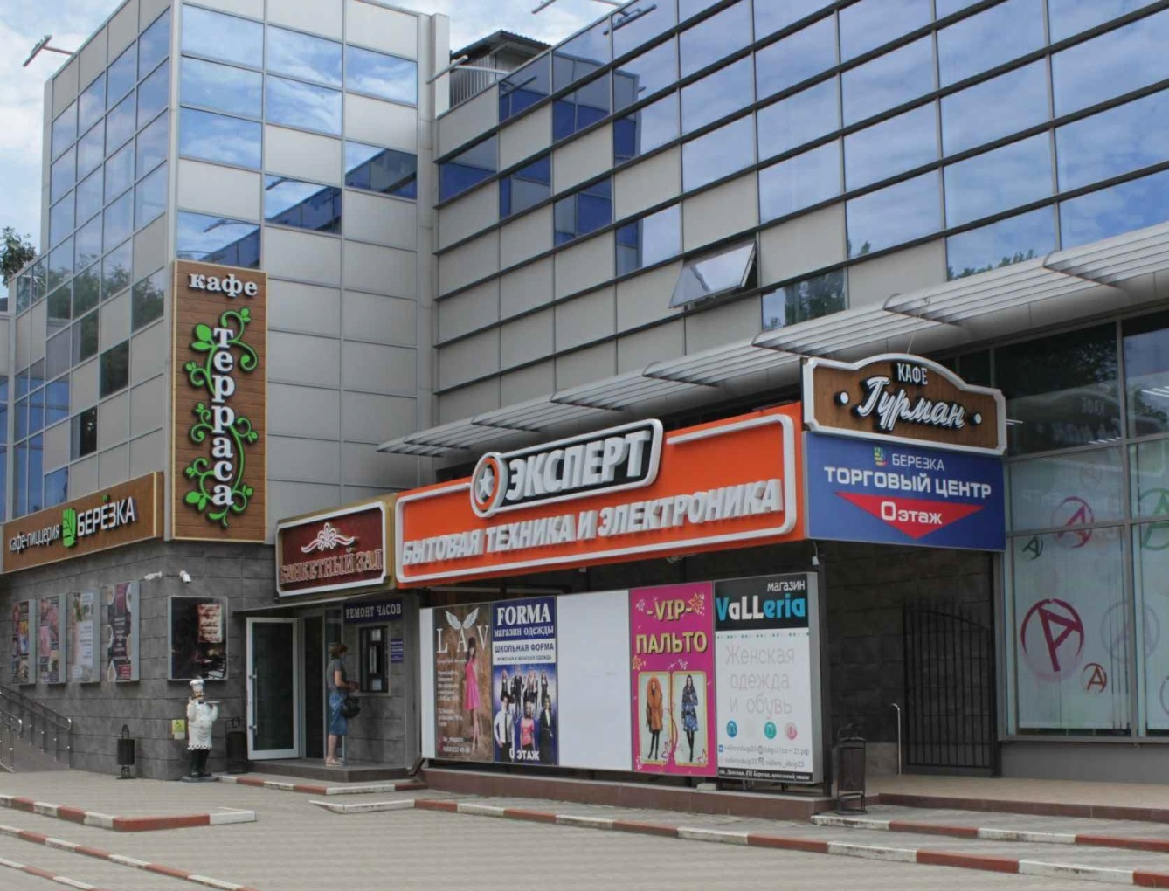

ВЫВЕСКИ ПОМЕЩЕНИЙ, РАСПОЛОЖЕННЫХ В ЦОКОЛЬНЫХ ЭТАЖАХ

Если входная группа является единой для нескольких арендаторов, вывески необходимо располагать на боковых стенах входной группы. Если входная группа является входом для одного арендатора, вывеску следует располагать под козырьком.
25

МЕТОДИЧЕСКИЕ РЕКОМЕНДАЦИИ ПО ОФОРМЛЕНИЮ И РАЗМЕЩЕНИЮ ИНФОРМАЦИИ НА ЗДАНИЯХ ИЛИ СООРУЖЕНИЯХ

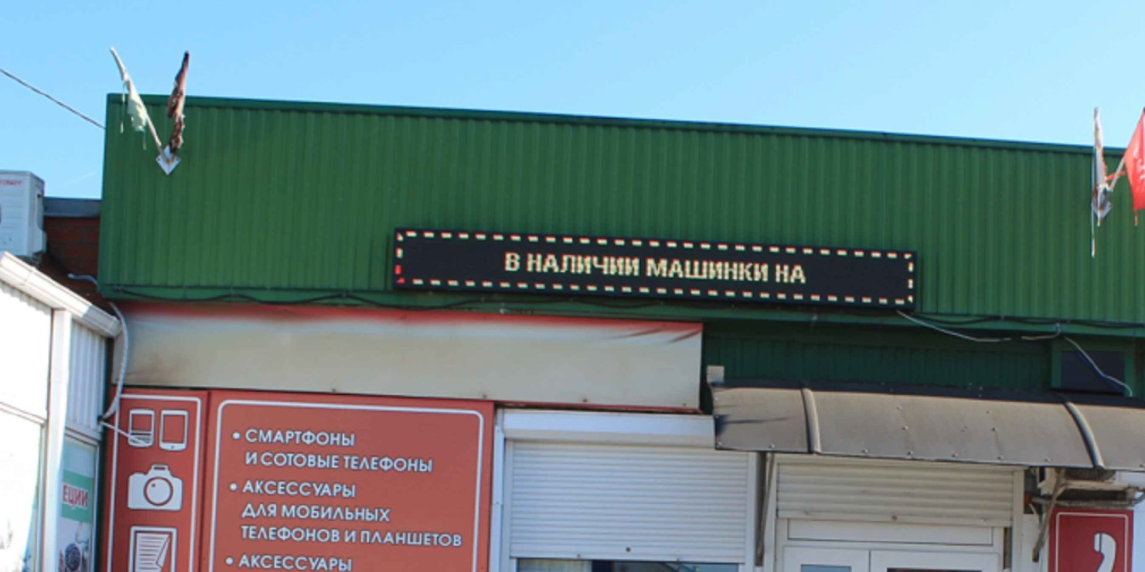

БЕГУЩАЯ СТРОКА

Определение вывески из правил благоустройства:
"На территории сельских поселений муниципального образования Динской район допускается установка следующих типов вывесок:
- вывеска из отдельных букв и логотипов;
- вывеска на непрозрачной основе.

Поскольку динамическая вывеска ("бегущая строка") не разрешена правилами благоустройства, использовать ее не разрешено даже в случае, когда на ней изображена статическая информация. Нельзя приравнять "бегущую строку" к вывеске на непрозрачной основе.
26

МЕТОДИЧЕСКИЕ РЕКОМЕНДАЦИИ ПО ОФОРМЛЕНИЮ И РАЗМЕЩЕНИЮ ИНФОРМАЦИИ НА ЗДАНИЯХ ИЛИ СООРУЖЕНИЯХ

РЕКОМЕНДУЕМЫЕ ГАРНИТУРЫ

Для хорошей вывески важен правильный шрифт. Мы подобрали 11 гарнитур:

Правильная вывеска
Open Sans

Правильная вывеска
Monserrat

Правильная вывеска
Merriweather

Правильная вывеска
Comfortaa

Правильная вывеска
Old Standart TT

Правильная вывеска
Oswald

Правильная вывеска

Tinos

Правильная вывеска
Alice
27

Правильная вывеска
Oranienbraum

Правильная вывеска

Times New Roman

Правильная вывеска
Arial

МЕТОДИЧЕСКИЕ РЕКОМЕНДАЦИИ ПО ОФОРМЛЕНИЮ И РАЗМЕЩЕНИЮ ИНФОРМАЦИИ НА ЗДАНИЯХ ИЛИ СООРУЖЕНИЯХ

РАЗМЕЩЕНИЕ ИНФОРМАЦИИ НА ФАСАДЕ

— разрешено размещать

— не разрешено размещать
Каждый тип вывески предназначен для размещения определенного информационного сообщения. Требования к размещению информации позволят сделать вывески удобочитаемыми и не перегруженными избыточной информацией


28

Вывеска |  | Тип информации
Тип | Вид | Фирменное наименование, коммерческое обозначение | Вид товаров и услуг, профиль деятельности | Логотип | Режим работы | Скидки и акции | Меню | Указатель
 |  | НАЗВАНИЕ | КАФЕ |  | 10.00 - 22.00 | СКИДКА 50 % | МЕНЮ
Основная | С подложкой
Основная | Без подложки
Основная | Световой короб
Панель-  кронштейн | С подложкой
Панель-  кронштейн | Без подложки
Табличка | Информационный указатель [*]
Табличка | Общий указатель [*]
Временное оформление светопрозрачных конструкций

[*] Размещается непосредственно в месте осуществления деятельности (на фасаде здания, строения, сооружения).

МЕТОДИЧЕСКИЕ РЕКОМЕНДАЦИИ ПО ОФОРМЛЕНИЮ И РАЗМЕЩЕНИЮ ИНФОРМАЦИИ НА ЗДАНИЯХ ИЛИ СООРУЖЕНИЯХ

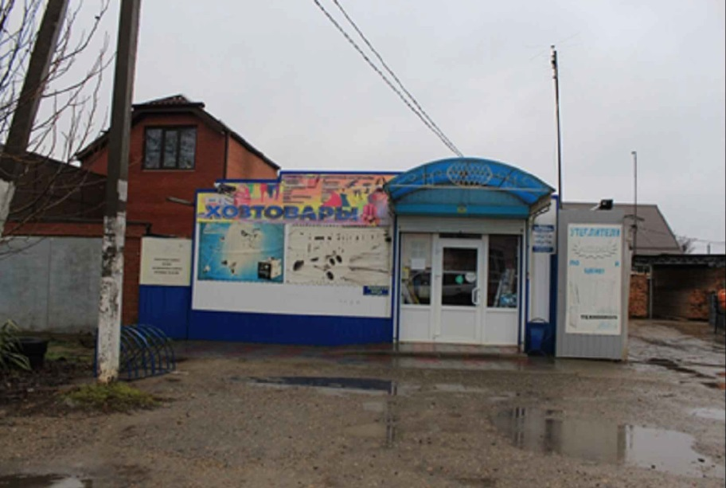







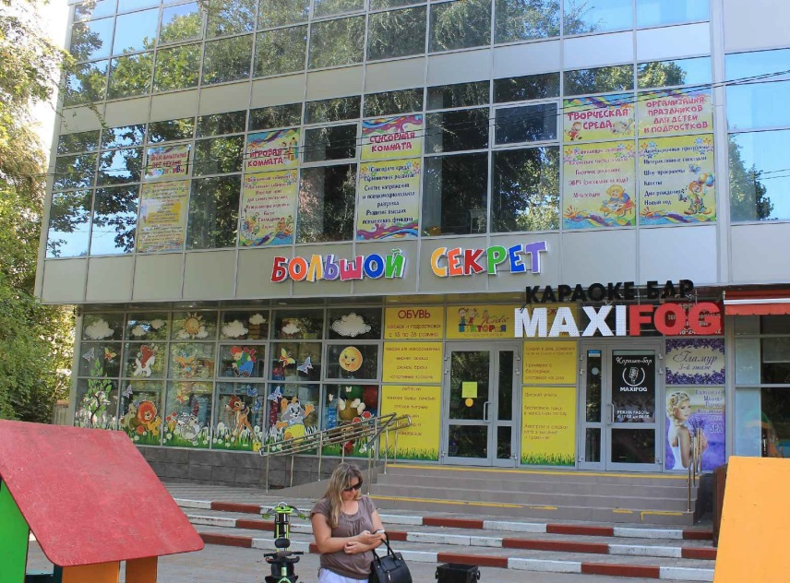


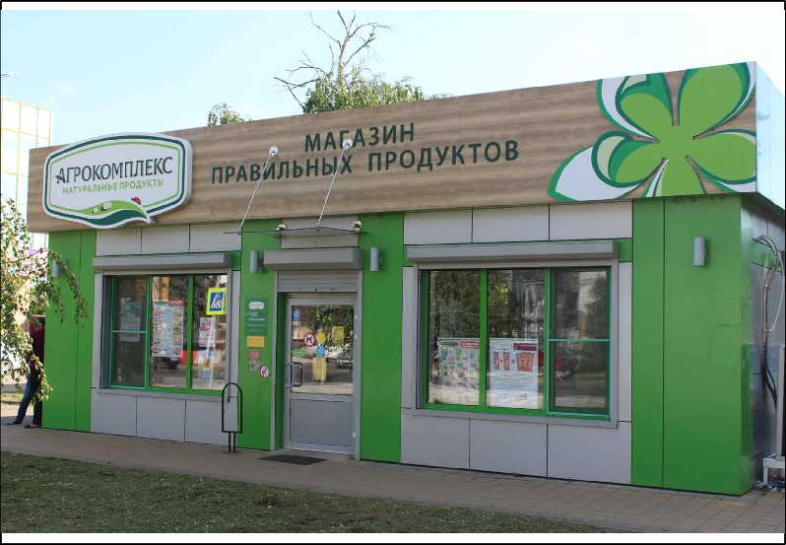
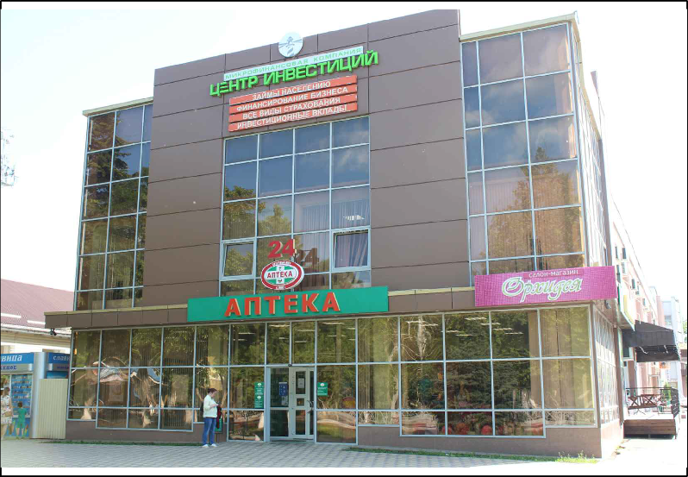




29

ПРИМЕРЫ

МЕТОДИЧЕСКИЕ РЕКОМЕНДАЦИИ ПО ОФОРМЛЕНИЮ И РАЗМЕЩЕНИЮ ИНФОРМАЦИИ НА ЗДАНИЯХ ИЛИ СООРУЖЕНИЯХ

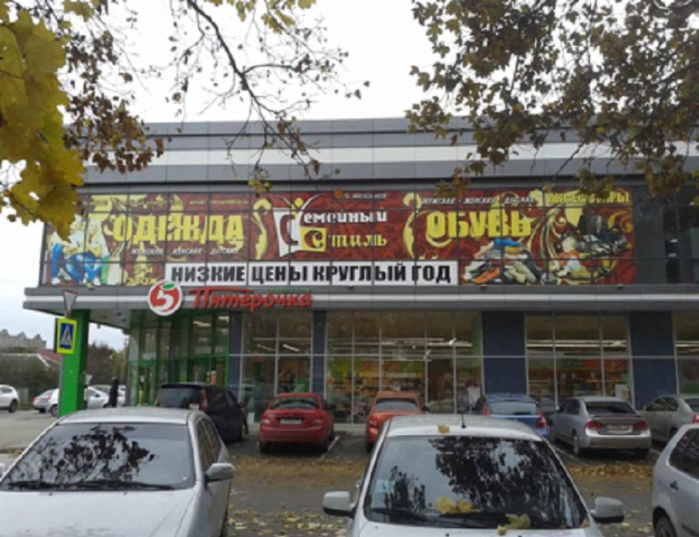


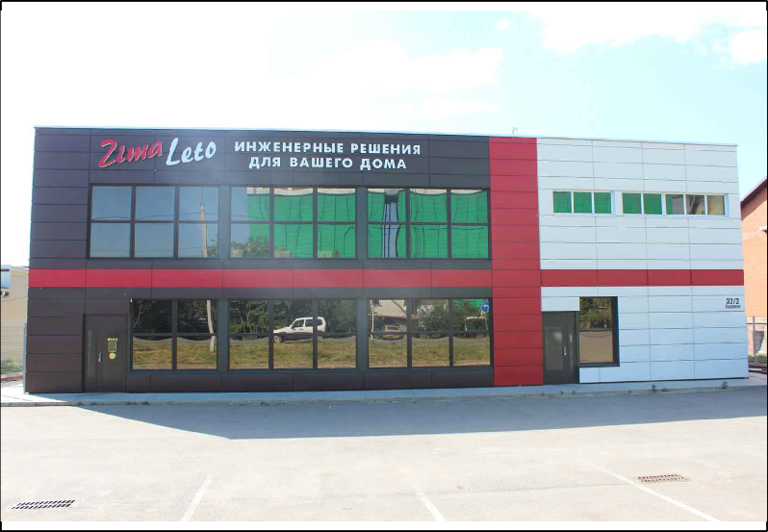
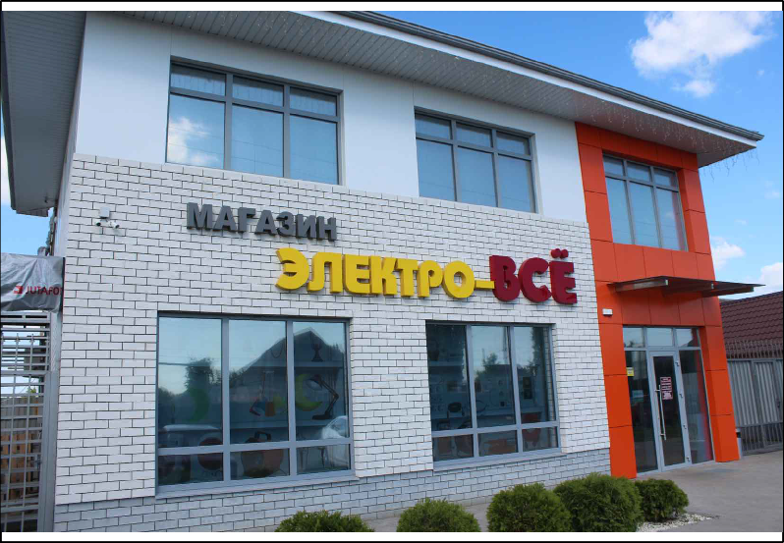
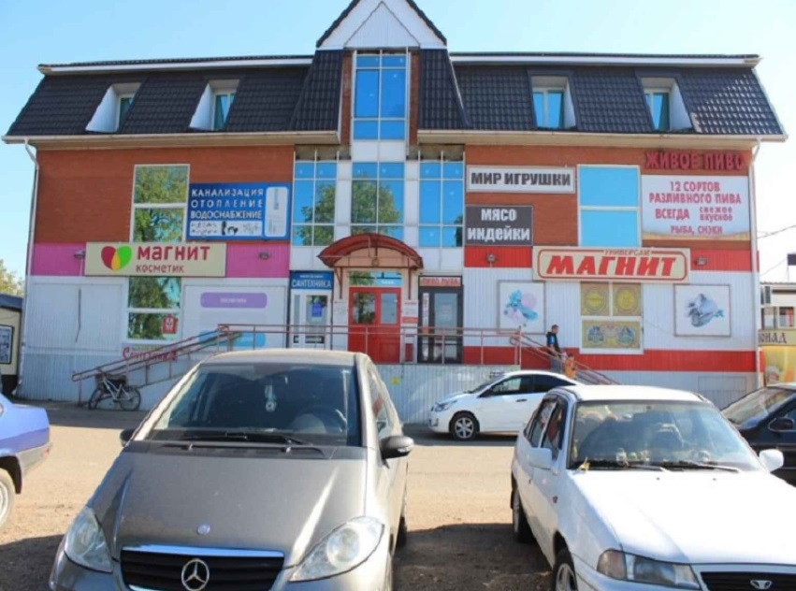





30

ПРИМЕРЫ

МЕТОДИЧЕСКИЕ РЕКОМЕНДАЦИИ ПО ОФОРМЛЕНИЮ И РАЗМЕЩЕНИЮ ИНФОРМАЦИИ НА ЗДАНИЯХ ИЛИ СООРУЖЕНИЯХ

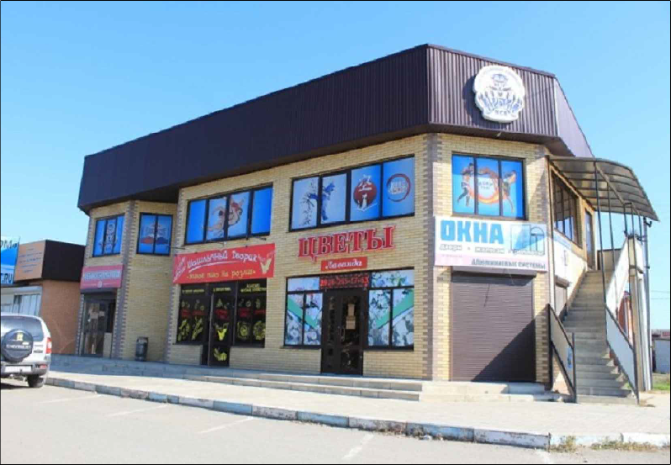








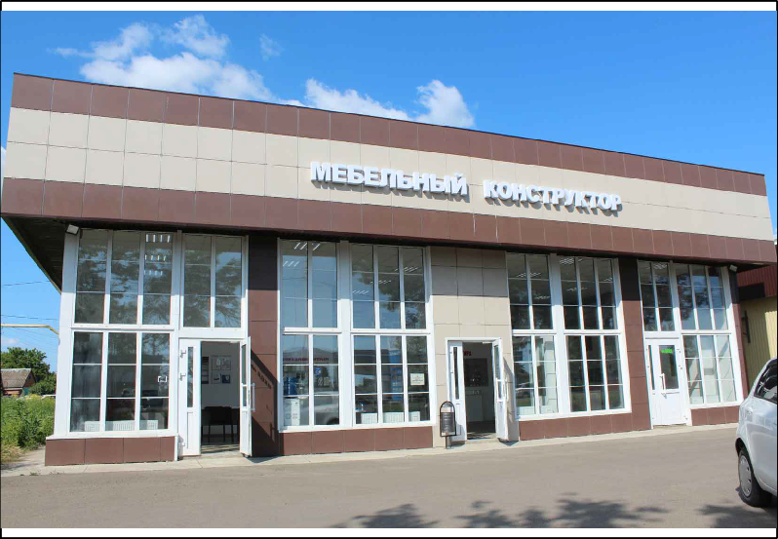
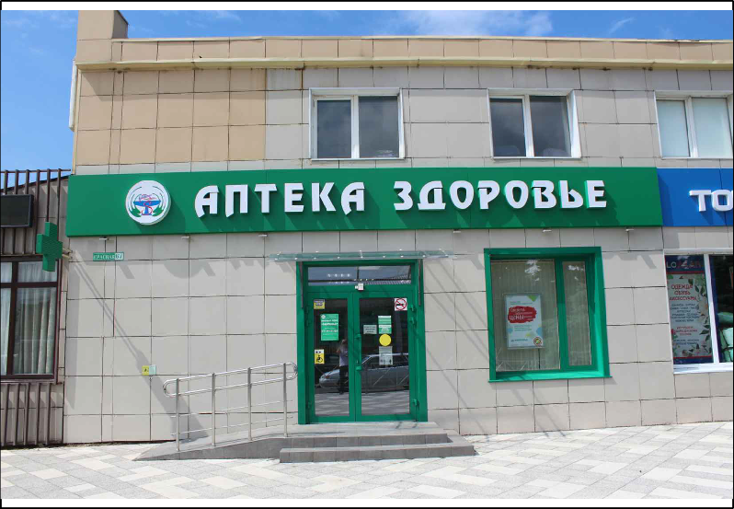
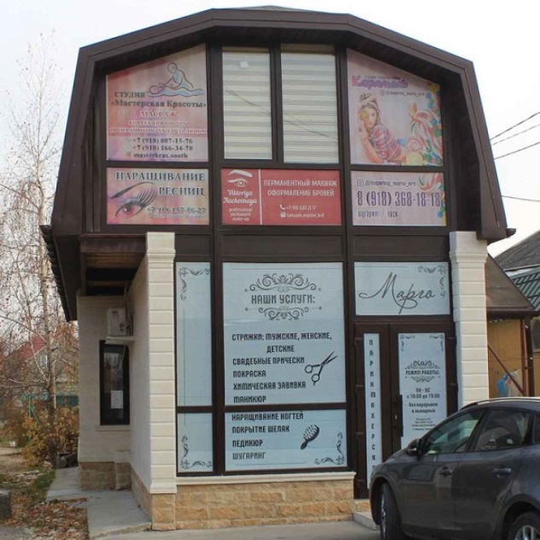







31

ПРИМЕРЫ

МЕТОДИЧЕСКИЕ РЕКОМЕНДАЦИИ ПО ОФОРМЛЕНИЮ И РАЗМЕЩЕНИЮ ИНФОРМАЦИИ НА ЗДАНИЯХ ИЛИ СООРУЖЕНИЯХ

РАЗЯСНЕНИЯ
ФЕДЕРАЛЬНОЙ АНТИМОНОПОЛЬНОЙ СЛУЖБЫ

О РАЗГРАНИЧЕНИИ ПОНЯТИЙ ВЫВЕСКА И РЕКЛАМА

В связи с вопросами, возникающими при разграничении рекламных конструкций и конструкций, носящих информационный характер, связанными с применением отдельных положений Федерального закона "О рекламе" в частности, статьи 19 данного Закона, и в целях обеспечения единообразных подходов к их разрешению ФАС России на основании пункта
6.3 Положения о Федеральной антимонопольной службе, утвержденного постановлением Правительства Российской Федерации от 30.06.2004 N 331, в письме от 27.12.2017 № АК/92163/17 дала следующие разъяснения.

- В соответствии с пунктом 1 статьи 3 Федерального закона от 13 марта 2006 года N 38-ФЗ "О рекламе" (далее - Федеральный закон "О рекламе") реклама - это информация, распространенная любым способом, в любой форме и с использованием любых средств, адресованная неопределенному кругу лиц и направленная на привлечение внимания к объекту рекламирования, формирование или поддержание интереса к нему и его продвижение на рынке.
32

Информация, не отвечающая признакам, содержащимся в указанном понятии рекламы, не может быть признана рекламой, на такую информацию, а также на порядок ее размещения, не распространяются положения Федерального закона "О рекламе".

- Информация, не содержащая указания на объект рекламирования, к которому направлено внимание и формируется интерес, не признается рекламой.

Согласно статье 3 Федерального закона "О рекламе" под объектом рекламирования понимается товар, средства индивидуализации юридического лица и (или) товара, изготовитель или продавец товара, результаты интеллектуальной деятельности либо мероприятие (в том числе спортивное соревнование, концерт, конкурс, фестиваль, основанные на риске игры, пари), на привлечение внимания к которым направлена реклама. Товар - это продукт деятельности (в том числе работа, услуга), предназначенный для продажи, обмена или иного введения в оборот.

В соответствии с частями 1, 3 статьи 455 Гражданского кодекса Российской Федерации товаром по договору купли-продажи могут быть любые вещи, не изъятые из оборота. Условие договора купли-продажи о товаре считается согласованным, если договор позволяет определить наименование и количество товара.

МЕТОДИЧЕСКИЕ РЕКОМЕНДАЦИИ ПО ОФОРМЛЕНИЮ И РАЗМЕЩЕНИЮ ИНФОРМАЦИИ НА ЗДАНИЯХ ИЛИ СООРУЖЕНИЯХ

О РАЗГРАНИЧЕНИИ ПОНЯТИЙ ВЫВЕСКА И РЕКЛАМА

Частью 1 статьи 467 Гражданского кодекса Российской Федерации установлено, что если по договору купли-продажи передаче подлежат товары в определенном соотношении по видам, моделям, размерам, цветам или иным признакам (ассортимент), продавец обязан передать покупателю товары в ассортименте, согласованном сторонами.

Таким образом, системный анализ гражданского законодательства Российской Федерации свидетельствует о том, что объектом рекламирования может выступать тот товар, предназначенный для продажи или иного введения в гражданский оборот, который можно индивидуализировать, выделить среди однородной группы товаров. Соответственно, реклама товара всегда представляет собой информацию о конкретном товаре, который можно индивидуализировать внутри группы однородных товаров.

Рекламой признается информация, позволяющая четко обозначить, индивидуализировать конкретный объект рекламирования, выделить его среди однородных товаров и сформировать к нему интерес в целях продвижения на рынке, в том числе в случае размещения такой информации на рекламных конструкциях.

Информация, не содержащая указания на объект рекламирования, в том числе наименования организации, названий товаров (работ, услуг), средств индивидуализации юридических лиц, товаров, работ, услуг и предприятий, которые позволяют выделить конкретное лицо или конкретный товар среди множества однородных, не направленная на их продвижение на рынке и не формирующая интереса к ним, не является рекламой, поскольку такая информация не содержит объекта рекламирования.
33

В случае размещения на фасаде торгового объекта или магазина фотографий каких-либо товаров или каких-либо изображений (например, пейзаж, бутылка вина, пивная кружка, какая-либо техника, одежда и т.п.) без индивидуализирующих признаков, характеристики, цены указанных товаров, такие изображения не могут быть признаны рекламными, поскольку не преследуют цели продвижения товара на рынке.

Согласно пункту 5 части 2 статьи 2 Федерального закона "О рекламе" данный Закон не распространяется на вывески и указатели, не содержащие сведений рекламного характера.

Так, информация, содержащая выражения "Добро пожаловать", "Въезд 24 часа", "Выезд", "Счастливого пути" и т.п., размещенная на конструкции, в том числе установленной при въезде или выезде на территорию, занимаемую организацией, в случае если такая информация не содержит названия или характеристик товаров, товарных знаков, иных средств индивидуализации товаров, наименования юридических лиц, в том числе организации, на въезде/выезде в которую установлены конструкция, не является рекламой, поскольку такая информация не содержит указания на объект рекламирования, соответственно, требования Федерального закона "О рекламе" на такую информацию не распространяются.

МЕТОДИЧЕСКИЕ РЕКОМЕНДАЦИИ ПО ОФОРМЛЕНИЮ И РАЗМЕЩЕНИЮ ИНФОРМАЦИИ НА ЗДАНИЯХ ИЛИ СООРУЖЕНИЯХ

О РАЗГРАНИЧЕНИИ ПОНЯТИЙ ВЫВЕСКА И РЕКЛАМА

Также не подпадает под понятие рекламы информация, размещаемая на конструкциях-указателях вне места нахождения организации, содержащая сведения о профиле деятельности организации (аптека, кондитерская, ресторан) или ассортименте реализуемых товаров и услуг (хлеб, продукты, мебель) и направление движения и расстояние до такой организации, в случае если такая информация не содержит названия или характеристик товаров, товарных знаков, иных средств индивидуализации товаров, наименования юридических лиц.

- Информация, обязательная к размещению в силу закона или обычая делового оборота, не признается рекламой.

В соответствии с пунктом 2 части 2 статьи 2 Федерального закона "О рекламе" данный Закон не распространяется на информацию, раскрытие или распространение либо доведение до потребителя которой является обязательным в соответствии с федеральным законом.

Кроме того, согласно пункту 1 постановления Пленума Высшего Арбитражного Суда Российской Федерации N 58 от 08.10.2012 "О некоторых вопросах практики применения арбитражными судами Федерального закона "О рекламе" не может быть квалифицирована в качестве рекламы информация, которая обязательна к размещению в силу закона или размещается в силу обычая делового оборота.
34

При этом не является рекламой размещение наименования (коммерческого обозначения) организации в месте ее нахождения, а также иной информации для потребителей непосредственно в месте реализации товара, оказания услуг (например, информации о режиме работы, реализуемом товаре), поскольку размещение такой информации в указанном месте не преследует целей, связанных с рекламой.

В соответствии с пунктом 18 Информационного письма Президиума Высшего Арбитражного Суда Российской Федерации от 25.12.1998 N 37 "Обзор практики рассмотрения споров, связанных с применением законодательства о рекламе", сведения, распространение которых по форме и содержанию является для юридического лица обязательным на основании закона или обычая делового оборота, не относятся к рекламной информации независимо от манеры их исполнения на соответствующей вывеске, в том числе с использованием товарного знака.

Согласно части 1 статьи 9 Закона Российской Федерации "О защите прав потребителей" изготовитель (исполнитель, продавец) обязан довести до сведения потребителя фирменное наименование (наименование) своей организации, место ее нахождения (адрес) и режим ее работы. Продавец (исполнитель) размещает указанную информацию на вывеске.

МЕТОДИЧЕСКИЕ РЕКОМЕНДАЦИИ ПО ОФОРМЛЕНИЮ И РАЗМЕЩЕНИЮ ИНФОРМАЦИИ НА ЗДАНИЯХ ИЛИ СООРУЖЕНИЯХ

О РАЗГРАНИЧЕНИИ ПОНЯТИЙ ВЫВЕСКА И РЕКЛАМА

Назначение информации такого характера состоит в извещении неопределенного круга лиц о фактическом местонахождении юридического лица и (или) обозначении места входа.

Указание юридическим лицом своего наименования на вывеске (табличке) по месту нахождения преследует цели, отличные от цели рекламы - привлечение внимания к объекту рекламирования, формирование или поддержание интереса к нему и его продвижение на рынке, и не может рассматриваться как реклама.

С учетом положений пункта 1 статьи 9 Закона Российской Федерации "О защите прав потребителей" указание на здании в месте нахождения организации ее наименования, в том числе выполненного с использованием товарного знака или его части, адреса и режима работы организации относится к обязательным требованиям, предъявляемым к вывеске Законом Российской Федерации "О защите прав потребителей", следовательно, такая информация не может рассматриваться в качестве рекламы, независимо от манеры ее исполнения, в том числе в случае размещения такой информации на конструкциях, представляющих собой электронное табло с "бегущей строкой" или подсветкой.

Указание в месте нахождения предприятия коммерческого обозначения, в том числе несовпадающего с наименованием организации, также предназначено для идентификации предприятия (например, магазина) для потребителей и не является рекламой.
35

Кроме того, указание в месте нахождения организации профиля ее деятельности (аптека, кондитерская, ресторан) либо ассортимента реализуемых товаров и услуг (хлеб, продукты, мебель, вино, соки), может быть признано обычаем делового оборота, соответственно, на конструкции с такой информацией нормы Федерального закона "О рекламе" не распространяются.

Указанная позиция подтверждается, в том числе решениями судов по делам N А56-44838/2016, N А43-11863/2013.

Конструкция признается размещенной в месте нахождения организации в случае размещения на фасаде здания непосредственно рядом со входом в здание, в котором находится организация, либо в границах окон помещения, в котором осуществляет свою деятельность соответствующая организация, а также непосредственно над оконными проемами или под оконными проемами такого помещения, либо в пределах участка фасада здания, являющегося внешней стеной конкретного помещения в здании, в котором осуществляет свою деятельность соответствующая организация.

При этом в силу пункта 1 постановления Пленума Высшего Арбитражного Суда Российской Федерации N 58 от 08.10.2012

МЕТОДИЧЕСКИЕ РЕКОМЕНДАЦИИ ПО ОФОРМЛЕНИЮ И РАЗМЕЩЕНИЮ ИНФОРМАЦИИ НА ЗДАНИЯХ ИЛИ СООРУЖЕНИЯХ

О РАЗГРАНИЧЕНИИ ПОНЯТИЙ ВЫВЕСКА И РЕКЛАМА

"О некоторых вопросах практики применения арбитражными судами Федерального закона "О рекламе" то обстоятельство, что информация, обязательная к размещению в силу закона или размещенная в силу обычая делового оборота, приведена не в полном объеме, само по себе не влечет признания этой информации рекламой.

Так, не является рекламой указание на конструкции в месте нахождения организации только ее наименования без указания адреса и режима работы такой организации или профиля ее деятельности.

Кроме того, с учетом позиции, изложенной в Постановлении Президиума ВАС РФ от 16.04.2013 N 15567/12 по делу N А59-2627/2012, размещение на конструкции на фасаде здания в месте нахождения организации сведений о наименовании общества, номере телефона и/или официальном сайте юридического лица в сети Интернет, если в этой информации не содержится конкретных сведений о товаре, об условиях его приобретения или использования, представляет собой размещение сведений о виде деятельности общества в целях доведения этой информации до потребителей. Такая информация не подпадает под понятие рекламы. Указанный вывод также подтверждается решениями судов по делам N А70-11815/2016, А51-32939/2013.

Вместе с тем, законодательство, в том числе статья 9 Закона Российской Федерации "О защите прав потребителей" не содержит указания на то, что информация о характеристиках реализуемых товаров, о проводимых организацией акциях и/или скидках или лозунги, слоганы являются обязательными к размещению на вывесках.
36

Следовательно, конструкции, содержащие информацию о характеристиках реализуемых товаров, о проводимых организацией акциях и/или скидках, либо различные лозунги, слоганы, либо иную информацию об определенном лице или товаре, не обязательную к размещению, могут быть расценены как вывески, содержащие сведения рекламного характера, и на такие конструкции распространяются требования Федерального закона "О рекламе", в том числе в случае их размещения в месте нахождения организации. Указанная позиция подтверждается, в том числе решениями судов по делам N А28-12028/2016, N А43-17212/2015, N А51-3119/2010, N А51-7177/2009.

Конструкции, содержащие указание на наименование организации, названия товаров (работ, услуг), средства индивидуализации юридических лиц, товаров, работ, услуг и предприятий, размещенные на территории, прилегающей к зданию, в котором осуществляет свою деятельность указанная организация, вне зависимости от права собственности на земельный участок, не относятся к размещенной в месте нахождения организации и являются рекламной конструкцией.

К таким конструкциям относятся стелы, пилоны, флагштоки (флаги), стойки, содержащие, в том числе название торгового

МЕТОДИЧЕСКИЕ РЕКОМЕНДАЦИИ ПО ОФОРМЛЕНИЮ И РАЗМЕЩЕНИЮ ИНФОРМАЦИИ НА ЗДАНИЯХ ИЛИ СООРУЖЕНИЯХ

О РАЗГРАНИЧЕНИИ ПОНЯТИЙ ВЫВЕСКА И РЕКЛАМА

центра, названия расположенных в торговом центре магазинов, товарные знаки, либо название автосалона, товарные знаки реализуемых автомобилей, размещенные на территории прилегающей к торговому центру, автосалону (в том числе на парковке), поскольку такие конструкции размещаются не в месте нахождения организации (не на здании торгового центра, автосалона). Указанная позиция подтверждается, в том числе решениями судов по делам N А32-627/2016, N А03-17780/2015, N А71-2635/2010-А31, N А71-2636/2010-А25, N А56-70900/2016, N А56-46690/2010.

- Размещение информационных табло с указанием наименования АЗС, видах оказываемых услуг, экологическом классе и стоимости реализуемого моторного топлива на территории АЗС и при приближении к АЗС, с учетом специфики деятельности указанных объектов, является сложившимся обычаем делового оборота, такие табло рекламой не являются.

По смыслу статьи 13 Федерального закона "О безопасности дорожного движения" органы власти и органы местного самоуправления, юридические и физические лица, в ведении которых находятся автомобильные дороги, принимают меры к обустройству этих дорог объектами сервиса и организуют их работу в целях обеспечения их безопасности, представляют информацию участникам дорожного движения о наличии таких объектов.
37

Согласно статье 5 Гражданского кодекса Российской Федерации обычаем признается сложившееся и широко применяемое в какой-либо области предпринимательской или иной деятельности, не предусмотренное законодательством правило поведения, независимо от того, зафиксировано ли оно в каком-либо документе.

Автозаправочные станции являются объектами сервиса автомобильных дорог, и информирование водителей о приближении к автозаправочной станции (АЗС) или непосредственно на территории АЗС путем установления стелы или флага со сведениями о наименовании АЗС, видах оказываемых услуг, экологическом классе и стоимости реализуемого моторного топлива (далее - стелы АЗС) является сложившимся обычаем делового оборота в этой сфере предпринимательской деятельности, который соответствует требованиям статьи 13 Федерального закона "О безопасности дорожного движения".

Следовательно, размещение стелы АЗС в непосредственной близости к автомобильной дороге, обеспечивающее безопасность дорожного движения, в целях информирования наравне со знаками сервиса (дорожный знак 7.3 "Автозаправочная станция") о приближении к АЗС (ближайшей по ходу движения автомобиля), является правовым обычаем хозяйствующих субъектов, осуществляющих розничную реализацию нефтепродуктов, и не является рекламой.

Размещение сведений об АЗС иными способами может рассматриваться в качестве рекламы.

МЕТОДИЧЕСКИЕ РЕКОМЕНДАЦИИ ПО ОФОРМЛЕНИЮ И РАЗМЕЩЕНИЮ ИНФОРМАЦИИ НА ЗДАНИЯХ ИЛИ СООРУЖЕНИЯХ

О РАЗГРАНИЧЕНИИ ПОНЯТИЙ ВЫВЕСКА И РЕКЛАМА

Указанная позиция также изложена в решении Президиума ФАС России от 05.02.2014 N 1-4/5-1 и подтверждается решениями судов по делам N А43-14816/2016, N А43-14818/2016, N А56-64272/2013.

- Информация о продукции и об услугах в меню, прейскурантах обязательна для доведения до потребителей и не относится к рекламе.

В соответствии с пунктами 12 и 13 Правил оказания услуг общественного питания, утвержденных постановлением Правительства Российской Федерации от 15.08.2007 N 1036, исполнитель обязан в наглядной и доступной форме довести до сведения потребителей необходимую и достоверную информацию об оказываемых услугах, обеспечивающую возможность их правильного выбора. При этом информация о продукции и об услугах доводится до сведения потребителей посредством меню, прейскурантов или иными способами, принятыми при оказании таких услуг.

Таким образом, с учетом положений пунктов 2 и 5 части 2 статьи 2 Федерального закона "О рекламе", меню организации общественного питания (кафе, ресторана и т.п.), размещенное на фасаде здания, в том числе на конструкции, размещенной на фасаде здания, в котором осуществляет свою деятельность соответствующая организация, рекламой не является, и требования законодательства о рекламе на информацию, размещенную в нем, не распространяются.
38

Конструкция, содержащая указание на наименование организации и меню, прейскурант, размещенная на территории, на которой в силу особенностей деятельности организации непосредственно происходит продажа товаров, оказание услуг, в том числе при обслуживании потребителей организации общественного питания на автомобилях, относится к размещенным в месте осуществления организацией деятельности и не подпадает под понятие рекламной конструкции. Указанная позиция подтверждается, в том числе решениями судов по делу N А56-43492/2016.

Вместе с тем, размещение на конструкции информации об одном или нескольких блюдах, товарах, входящих в меню организации общественного питания, в том числе наименование, изображение такого блюда, товара, описание его составляющих, цена, направлено на привлечение внимания и формирования интереса к отдельным товарам, их выделению из группы однородных товаров. Следовательно, указанная информация является рекламой и должна соответствовать требованиям Федерального закона "О рекламе". Размещение конструкции с такой информацией на фасаде здания или вне здания осуществляется с учетом положений статьи 19 Федерального закона "О рекламе". Указанная позиция подтверждается, в том числе решениями судов по делу N А56-59116/2013.

- Информация, содержащая информационно-справочные сведения, не признается рекламой.

МЕТОДИЧЕСКИЕ РЕКОМЕНДАЦИИ ПО ОФОРМЛЕНИЮ И РАЗМЕЩЕНИЮ ИНФОРМАЦИИ НА ЗДАНИЯХ ИЛИ СООРУЖЕНИЯХ

О РАЗГРАНИЧЕНИИ ПОНЯТИЙ ВЫВЕСКА И РЕКЛАМА

Согласно пункту 3 части 2 статьи 2 Федерального закона "О рекламе" данный закон не распространяется на справочно-информационные и аналитические материалы обзоры внутреннего и внешнего рынков, результаты научных исследований и испытаний), не имеющие в качестве основной цели продвижение товара на рынке и не являющиеся социальной рекламой.

Конструкция с изображением в виде креста, размещенная на здании, в котором осуществляет свою деятельность аптека, не может быть признана рекламой, поскольку размещается в качестве указания профиля деятельности организации и не содержит указания на конкретный товар или лицо, как объект рекламирования.

Цель данного носителя информации заключается в обеспечении быстрого оперативного поиска потребителем этого места, но не в формировании интереса, привлечении внимания к конкретной организации и продаваемым ей товарам. Конструкция с изображением в виде креста несет общую информацию для потребителя о том, что рядом находится аптечная организация. Указанная позиция также подтверждается решениями судов по делу N А40-34713/12-139-321.

Кроме того, отдельные нормативные акты субъектов Российской Федерации предусматривают размещение креста в качестве наружного оформления аптеки. Так, например, такое требование предусмотрено в пункте 3.1 Положения об организации информационной работы в аптеках, утвержденного Приказом Комитета фармации г. Москвы от 15.04.1997.
39

Соответственно, на указанные конструкции с изображением в виде креста, положения Федерального закона "О рекламе" не распространяются.

Информация о продаже или аренде помещения с указанием номера телефона, размещенная на здании непосредственно в месте нахождения помещения, в том числе с помощью конструкций, является объявлением, в случае если она размещена непосредственно на внешней стене помещения (в пределах окон помещения, занимаемого организацией), сдающегося в аренду. Такое объявление предназначено для информирования о статусе указанного помещения, не подпадает под понятие рекламы, поскольку служит целям информирования о возможности продажи или аренды помещений в конкретном здании и носит справочно-информационный характер. На такую информацию положения Федерального закона "О рекламе" не распространяются.

Не признается рекламой информация учреждений культуры по профилю их деятельности, распространяемая на зданиях, в случае, если данные организации осуществляют деятельность в указанных зданиях, а также на городских средствах

МЕТОДИЧЕСКИЕ РЕКОМЕНДАЦИИ ПО ОФОРМЛЕНИЮ И РАЗМЕЩЕНИЮ ИНФОРМАЦИИ НА ЗДАНИЯХ ИЛИ СООРУЖЕНИЯХ

О РАЗГРАНИЧЕНИИ ПОНЯТИЙ ВЫВЕСКА И РЕКЛАМА

информации, специально предназначенных для данных целей, в том числе информация о репертуарах театров и кинотеатров (театральные афиши и киноафиши), поскольку указанная информация носит справочно-информационный характер и имеет своей целью информирование граждан о проводящихся культурных мероприятиях. Требования Федерального закона "О рекламе" на такую информацию не распространяются. Конструкции, на которых размещается указанная информация, не являются рекламными конструкциями в соответствии с понятием, закрепленным статьей 19 Федерального закона "О рекламе", и на порядок размещения таких конструкций не распространяются требования статьи 19 Федерального закона "О рекламе". Указанная позиция подтверждается, в том числе решениями судов по делу N А71-10779/2015.

- При оценке информации на предмет ее отнесения к вывеске или рекламе необходимо руководствоваться как содержанием такой информации, так и всеми обстоятельствами ее размещения.

При решении вопроса о размещении на здании обязательной для потребителей в силу закона или обычая делового оборота информации (вывеска) или рекламы, следует принимать во внимание целевое назначение и обстоятельства размещения такой информации на здании.
40

Если целевым назначением сведений о наименовании организации и виде ее деятельности не является информирование о месте входа в организацию или месте нахождения организации (в том числе с учетом помещения, занимаемого организацией в здании), то такие сведения могут быть квалифицированы как реклама. Обстоятельства размещения таких сведений подлежат дополнительной оценке.

Так, если организация занимает все многоэтажное здание, то размещение крышной установки с информацией о ее наименовании, а также иной обязательной в силу закона информации, не может рассматриваться как реклама данной организации, поскольку такая информация направлена на информирование о месте нахождения данного юридического лица. Однако если организация занимает лишь часть многоэтажного здания, то размещение крышной конструкции рассматривается как реклама данной организации. Указанная позиция подтверждается, в том числе решениями судов по делам N А82-1685/2007-11, N А70-8499/10-2006.

Крышная конструкция, размещающаяся на торговом центре в виде указания названия данного торгового центра, не содержит рекламу и рекламной конструкцией не является, требования Федерального закона "О рекламе" на такую конструкцию не распространяются. Указанная позиция подтверждается, в том числе решениями судов по делам N А24-1885/2010, N А65-20834/2010.

МЕТОДИЧЕСКИЕ РЕКОМЕНДАЦИИ ПО ОФОРМЛЕНИЮ И РАЗМЕЩЕНИЮ ИНФОРМАЦИИ НА ЗДАНИЯХ ИЛИ СООРУЖЕНИЯХ

О РАЗГРАНИЧЕНИИ ПОНЯТИЙ ВЫВЕСКА И РЕКЛАМА

Кроме того, конструкции с наименованиями организаций, размещенные на фасаде торгового центра или офисного здания, где указанные организации осуществляют хозяйственную деятельность, призваны информировать о месте нахождения таких организаций и признаются размещенными в месте нахождения организаций. Соответственно, такие конструкции рекламными не являются и требования Федерального закона "О рекламе" на них не распространяются.

- Реклама, распространяющаяся не на технических средствах стабильного территориального размещения, не относится к распространяющейся на рекламных конструкциях.

Согласно части 1 статьи 19 Федерального закона "О рекламе" к рекламным конструкциям относятся щиты, стенды, строительные сетки, перетяжки, электронные табло, проекционное и иное предназначенное для проекции рекламы на любые поверхности оборудование, воздушные шары, аэростаты и иные технические средства стабильного территориального размещения, монтируемые и располагаемые на внешних стенах, крышах и иных конструктивных элементах зданий, строений, сооружений или вне их, а также остановочных пунктах движения общественного транспорта.

Соответственно, статья 19 Федерального закона "О рекламе" определяет порядок размещения не любой наружной рекламы, а распространяемой с помощью рекламных конструкций, то есть с использованием технических средств стабильного территориального размещения, монтируемых и располагаемых на внешних стенах, крышах и иных конструктивных элементах зданий, строений, сооружений или вне их, а также остановочных пунктах движения общественного транспорта.
41

В случае размещения рекламы на здании с помощью краски или наклейки плакатов, пленки в том числе на внутренних или внешних окнах, отсутствуют технические средства стабильного территориального размещения, соответственно, распространение такой рекламы не подпадает под регулирование статьи 19 Федерального закона "О рекламе". Указанная позиция подтверждается, в том числе решениями судов по делам N А43-18168/2015, N А53-23726/2015, N А32-15142/2014, N А08-4142/2013, N А32-9794/2015.

Кроме того, к техническим средствам стабильного территориального размещения не относятся выносные штендеры, поскольку они являются переносными конструкциями, устанавливаемыми чаще всего на часть дня на улице (тротуаре) рядом с определенной организацией. Такие штендеры не подпадают под понятие рекламной конструкции, закрепленное в статье 19 Федерального закона "О рекламе", и на их установку не распространяются требования статьи 19 Федерального закона "О рекламе", в частности положение о получении разрешения органа местного самоуправления на его размещение. Указанная позиция подтверждается, в том числе решениями судов по делам N А71-1732/2016, N А40-78651/14, N А29-8667/2011.

МЕТОДИЧЕСКИЕ РЕКОМЕНДАЦИИ ПО ОФОРМЛЕНИЮ И РАЗМЕЩЕНИЮ ИНФОРМАЦИИ НА ЗДАНИЯХ ИЛИ СООРУЖЕНИЯХ

О РАЗГРАНИЧЕНИИ ПОНЯТИЙ ВЫВЕСКА И РЕКЛАМА

- Органы местного самоуправления вправе устанавливать порядок размещения конструкций, не подпадающих под понятие рекламных конструкций.

Согласно части 2 статьи 1 Федерального закона "Об общих принципах организации местного самоуправления в Российской Федерации" местное самоуправление в Российской Федерации - форма осуществления народом своей власти, обеспечивающая в пределах, установленных Конституцией Российской Федерации, федеральными законами, а в случаях, установленных федеральными законами, - законами субъектов Российской Федерации, самостоятельное и под свою ответственность решение населением непосредственно и (или) через органы местного самоуправления вопросов местного значения исходя из интересов населения с учетом исторических и иных местных традиций.

Пунктом 19 части 1 статьи 14 данного Закона к вопросам местного значения отнесено утверждение правил благоустройства территории поселения, устанавливающих в том числе требования по содержанию зданий (включая жилые дома), сооружений и земельных участков, на которых они расположены, к внешнему виду фасадов и ограждений соответствующих зданий и сооружений, перечень работ по благоустройству и периодичность их выполнения; установление порядка участия собственников зданий (помещений в них) и сооружений в благоустройстве прилегающих территорий; организация благоустройства территории поселения (включая освещение улиц, озеленение территории, установку указателей с наименованиями улиц и номерами домов, размещение и содержание малых архитектурных форм), а также использования, охраны, защиты, воспроизводства городских лесов, лесов особо охраняемых природных территорий, расположенных в границах населенных пунктов поселения.
42

При этом согласно статье 2 данного Закона благоустройство территории поселения (городского округа) - комплекс предусмотренных правилами благоустройства территории поселения (городского округа) мероприятий по содержанию территории, а также по проектированию и размещению объектов благоустройства, направленных на обеспечение и повышение комфортности условий проживания граждан, поддержание и улучшение санитарного и эстетического состояния территории.

Таким образом, орган местного самоуправления в рамках полномочий, предоставленных ему Федеральным законом "Об общих принципах организации местного самоуправления в Российской Федерации", вправе определять порядок и возможность размещения конструкций, не подпадающих под понятие рекламных конструкций, указанное в статье 19 Федерального закона "О рекламе", на фасадах зданий, строений, сооружений и вне их, исходя из их размеров, типов и видов конструкций, их количества, в соответствующем нормативном акте.

МЕТОДИЧЕСКИЕ РЕКОМЕНДАЦИИ ПО ОФОРМЛЕНИЮ И РАЗМЕЩЕНИЮ ИНФОРМАЦИИ НА ЗДАНИЯХ ИЛИ СООРУЖЕНИЯХ

ОБРАЗЕЦ ЛИСТА СОГЛАСОВАНИЯ ВЫВЕСКИ.
ДИЗАЙН-ПРОЕКТ ВЫВЕСКИ "ВЫВЕСКА"

Краснодарский край, Динской район, ст. , ул.

Описание:
Тип информационной конструкции - короб световой с объемными световыми элементами.

Короб:
Размер 4400х1000х70мм (ш/в/гл.), металлический каркас 25х25х2мм,
грунтованный, окрашенный, композитная панель ALTEX (белого цвета) толщиной 3мм, фрезерованная. Под буквами синий фон.

Световые объемные буквы:
лицо - синий; борт и задник - пвх 5мм, белый; водостойкие линзованные светодиодные модули.

Блок питания на все элементы один - IP67 (влагостойкий).

ФОТО ДО:

ФОТО ПОСЛЕ (монтаж вывиски на фото):

ВЫВЕСКА

Утверждаю:
Собственник

дата подпись
Утверждаю:
Глава СП

дата подпись
Согласовано:
Главный архитектор

дата подпись

ПРИЛОЖЕНИЕ № 2 к решению
Совета Пластуновского сельского поселения Динского района
от _______ № ______

«ПРИЛОЖЕНИЕ № 19 к Правилам благоустройства территории Пластуновского сельского поселения Динского района

ТИПОВЫЕ РЕШЕНИЯ
ПО ОФОРМЛЕНИЮ И РАЗМЕЩЕНИЮ
НЕСТАЦИОНАРНЫХ ТОРГОВЫХ ОБЪЕКТОВ

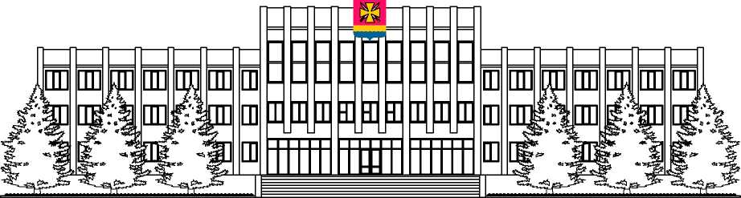


ДИНСКОЙ РАЙОН 2020.

ВВЕДЕНИЕ
В документе представлены правила и рекомендации по размещению нестационарных торговых объектов ( НТО ) и оформлению их внешнего вида. Правила и рекомендации разработаны администрацией муниципального образования Динокой район для хозяйствующих субъектов, размещающих НТО или заинтересованных в их размещении. Хозяйствующим субъектам правила и рекомендации позволят создать современные, функциональные и визуально привлекательные торговые объекты. При подготовке были проанализированы особенности местной архитектурной среды. Применение данных требований распространяется на НТО, расположенные на муниципальных земельных участках и участках, собственность на которые не разграничена, а также на НТО, расположенные на земельных участках, находящихся в частной собственности. Действие настоящих правил не распространяется на отношения, связанные с размещением НТО при проведении праздничных, общественно-политических, культурно-массовых и спортивно-массовых мероприятий, имеющих краткосрочный характер. Правила не регулируют отношения, связанные с размещением нестационарных торговых объектов, находящихся на территории ярмарок.
Как пользоваться документом
1
Определить тип НТО
Типология представлена на с. 3-7.
2
Ознакомиться с правилами размещения
Правила размещения относительно зданий, рекламных конструкций и других объектов представлены на с. 8-12.

3
Ознакомиться с правилами оформления
внешнего вида
Правила перечислены на с. 13-32.

4
Ознакомится с примерами НТО
Примеры перечислены на с. 33-35.
* Эскизный проект НТО в обязательном порядке согласовывается с управлением архитектуры и градостроительства администрации муниципального образования Динской район.

Мемммм

Сооружение — объемная, плоскостная или линейная наземная, надземная или подземная строительная система, состоящая из несущих, а в отдельных случаях и ограждающих конструкций и предназначенная для выполнения производственных процессов различного вида, хранения материалов, изделий, оборудования, для временного пребывания людей, перемещения людей и грузов и т.д.
Пешеходная зона тротуара — свободный от преград и препятствий выделенный участок улицы, предназначенный для движения пешеходов.
Техническая зона тротуара — участки тротуара, в пределах которых размещаются дорожные знаки, светофорные объекты, приборы освещения, мачты связи, кабельные системы и другое инженерное оборудование.
Проезжая часть — элемент дороги, предназначенный для движения безрельсовых транспортных средств.
Второстепенный и внутренний проезды к дорогам районного значения — улица или дорога местного значения, связывающие с магистральными улицами микрорайоны и отдельные группы зданий.
Посадочная площадка — элемент остановочного комплекса, предназначенный для высадки и посадки пассажиров.
Площадка ожидания — элемент остановочного комплекса, предназначенный для ожидания пассажирами прибытия общественного транспорта.
Сгрупированные НТО — два и более НТО, расстояние между которыми менее 0,3 м.
Остановочный павильон — элемент остановочного комплекса, предназначенный для укрытия пассажиров, ожидающих прибытия общественного транспорта, от воздействия неблагоприятных погодноклиматических факторов (осадки, воздействие прямых солнечных лучей, ветер и т.п.).
Объекты культурного наследия (ОКН) — недвижимое имущество (включая объекты археологического наследия) и иные объекты с исторически связан ными с ними территориями,произведениями живописи, скульптуры, декоративно-прикладного искусства, объектами науки и техники и иными предметами материальной культуры, возникшие в результате исторических событий, представляющие собой ценность с точки зрения истории, археологии, архитектуры,градостроительства, искусства, науки и техники,эстетики, этнологии или антропологии, социальной культуры и являющиеся свидетельством эпох и цивилизаций, подлинными источниками информации о зарождении и развитии культуры.
Нестационарный торговый объект (НТО) — торговый объект, представляющий собой временное сооружение или временную конструкцию, не связанные прочно с земельным участком вне зависимости от наличия или отсутствия подключения (технологического присоединения) к сетям инженерно-технического обеспечения, в том числе передвижное сооружение.
Торговая галерея — НТО, выполненный в едином архитектурном стиле, состоящий из совокупности, но не более пяти (в одном ряду) специализированных павильонов или киосков, симметрично расположенных напротив друг друга, обеспечивающих беспрепятственный проход для покупателей, объединенных под единой временной светопрозрачной кровлей, не несущей теплоизоляционную функцию.

ТИПЫ НТО
Документ рассматривает 9 типов НТО. Ниже представлена подробная информация о каждом.
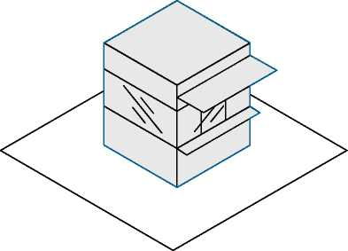
киоск
- нестационарный торговый объект,
представляющий собой сооружение без
торгового зала с замкнутым
пространством, внутри которого
оборудовано одно рабочее место
продавца и осуществляют хранение
товарного запаса.
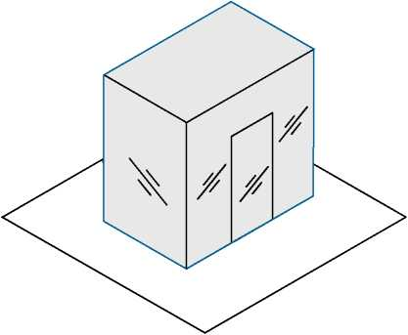
ТОРГОВЫЙ ПАВИЛЬОН
- нестационарный торговый объект,
представляющий собой отдельно
стоящее строение (часть строения) или
сооружение (часть сооружения) с
замкнутым пространством, имеющее
торговый зал и рассчитанное на одно
или несколько рабочих мест продавцов.
Павильон может иметь помещения для
хранения товарного запаса.
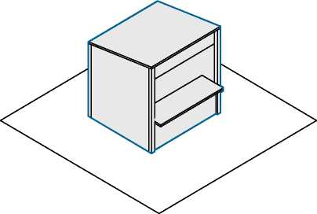
ТОРГОВАЯ ПАЛАТКА
- нестационарный торговый объект,
представляющий собой оснащенную
прилавком легковозводимую
сборно-разборную конструкцию,
образующую внутреннее пространство,
не замкнутое со стороны прилавка,
предназначенный для размещения
одного или нескольких рабочих мест
продавцов и товарного запаса на один
день торговли.

ТИПЫ НТО
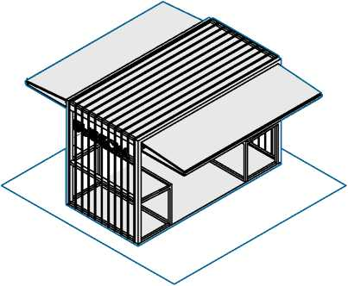
БАХЧЕВЫЙ РАЗВАЛ
- нестационарный торговый объект, представляющий собой специально оборудованную временную конструкцию в виде обособленной открытой площадки или установленной торговой палатки, предназначенный для продажи сезонных бахчевых культур.
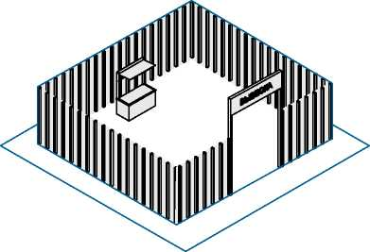
ЕЛОЧНЫЙ БАЗАР
- нестационарный торговый объект, представляющий собой специально оборудованную временную конструкцию в виде обособленной открытой площадки для новогодней (рождественской) продажи натуральных хвойных деревьев и веток хвойных деревьев.
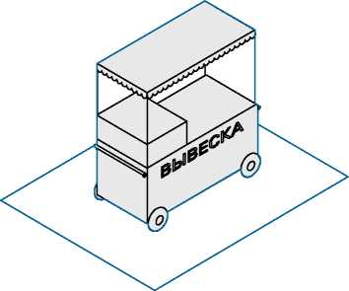
ТОРГОВАЯ ТЕЛЕЖКА
- нестационарный торговый объект,
представляющий собой оснащенную
колесным механизмом конструкцию
на одно рабочее место и
предназначенную для перемещения и
продажи штучных товаров в
потребительской упаковке.

ТИПЫ НТО
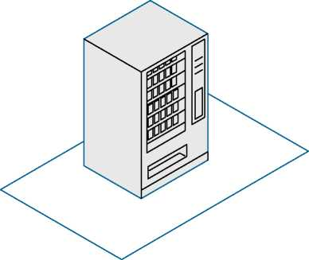
ТОРГОВЫЙ АВТОМАТ
(ВЕНДИНГОВЫЙ АВТОМАТ)
- нестационарный торговый объект,
представляющий собой техническое
устройство, предназначенное для
автоматизации процессов продажи,
оплаты и выдачи штучных товаров в
потребительской упаковке в месте
нахождения устройства без участия
продавца.
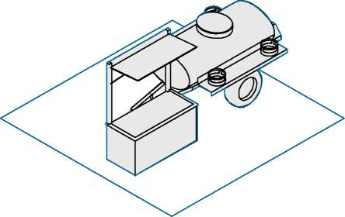
АВТОЦИСТЕРНА
- нестационарный передвижной
торговый объект, представляющий
собой изотермическую емкость,
установленную на базе
автотранспортного средства или
прицепа (полуприцепа),
предназначенную для осуществления
развозной торговли жидкими товарами
в розлив (молоко, квас, и др.), живой
рыбой и другими гидробионтами
(ракообразными, моллюсками и
прочими).
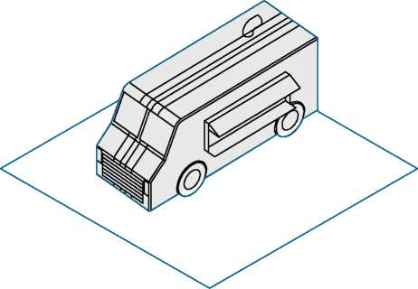
АВТОМАГАЗИН (ТОРГОВЫЙ АВТОФУРГОН, АВТОЛАВКА)
- нестационарный торговый объект, представляющий собой автотранспортное или транспортное средство(прицеп, полуприцеп)с размещенным в кузове торговым оборудованием, при условии образования в результате его остановки (или установки) одного или нескольких рабочих мест продавцов, на котором(ых) осуществляют предложение товаров, их отпуск и расчет с покупателями.

УНИФИКАЦИЯ ОБЛИКА КИОСКОВ И ПАВИЛЬОНОВ СИСТЕМА ТИПОРАЗМЕРОВ
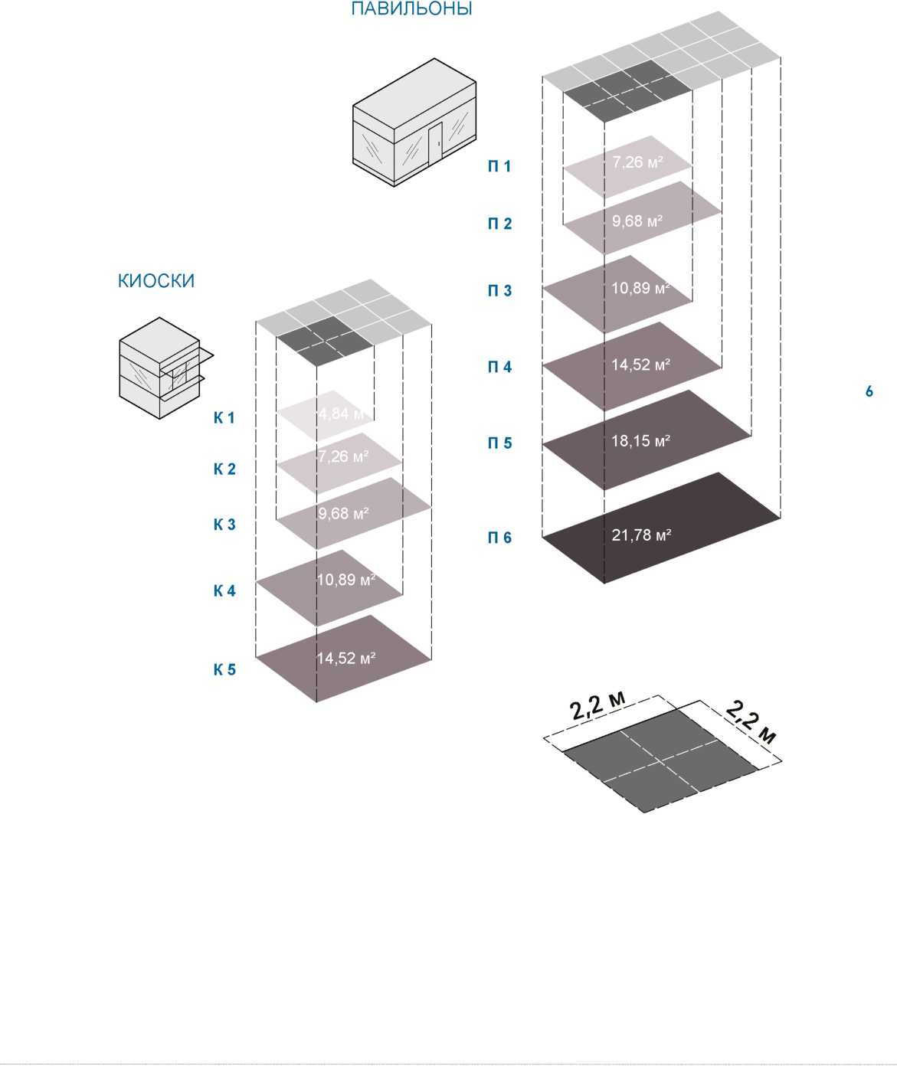

УНИФИКАЦИЯ ОБЛИКА КИОСКОВ И ПАВИЛЬОНОВ СИСТЕМА ТИПОРАЗМЕРОВ
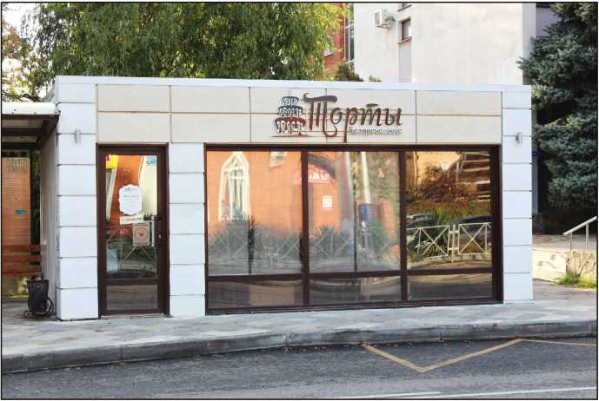
ВЫВЕСКА |  |  | V  о  о  со
 | | |  | V  о  о  со
2200  /- 7 |  |  | 4  '
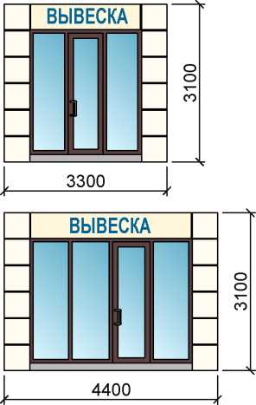
 | ВЫВЕСКА |  |  |  | V  О  о  со
 |  | I⁻ |  |  | V  О  о  со
3300 |  |  |  | 7 | —4
ВЫВЕСКА |  |  |  |  | V  о  о  со
 |  | | |  |  | V  о  о  со
4400  7 |  |  |  |  | —4
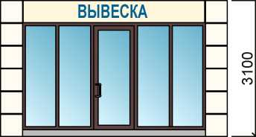

ОБЩИЕ ПРАВИЛА ПРИ РАЗМЕЩЕНИИ И ОФОРМЛЕНИИ ВНЕШНЕГО ВИДА НТО
Ниже представлены общие правила и запреты, применимые при размещении и оформлении внешнего вида всех типов НТО.
Правила
\/ \/
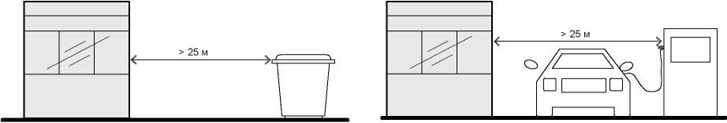
От мест сбора мусора и пищевых От автозаправочных станций НТО
отходов НТО необходимо размещать на необходимо размещать на расстоянии
расстоянии более 25 м. более 25 м.
V/
V/
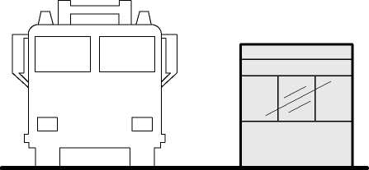

НТО не должны мешать подъезду При установке НТО не допускается
пожарной, аварийно-спасательной заглубление фундамента, целостность
техники или доступу к элементам покрытия не должна быть нарушена,
инженерной инфраструктуры: объектам энергоснабжения и освещения, колодцам, кранам, гидрантам и другим.

ОБЩИЕ ПРАВИЛА ПРИ РАЗМЕЩЕНИИ И ОФОРМЛЕНИИ ВНЕШНЕГО ВИДА НТО
Запреты
X X
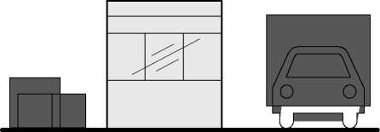
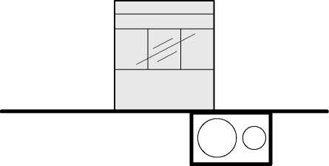
Запрещено размещать киоски и павильоны на территориях, занятых инженерными коммуникациями и их охранными зонами.
Запрещено складировать товар, упаковку
или мусор на элементах благоустройства и
прилегающей к НТО территории.
Транспортное обслуживание НТО и загрузка
их товарами не должны снижать
безопасность движения пешеходов и
транспорта.
X X
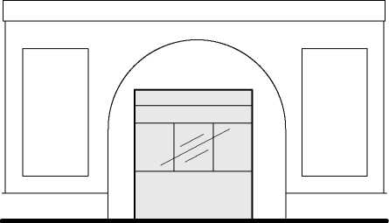
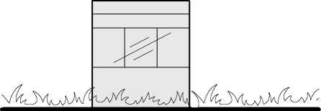
Запрещено размещать НТО в арках зданий, на цветниках, детских и спортивных площадках, парковках и во дворах. Запрещено размещение НТО совместно с остановочными павильонами.
Запрещено размещать киоски и павильоны на грунтовом,травяном и песчаном покрытиях.

РАЗМЕЩЕНИЕ НТО конфигурация
Методические рекомендации выделяет два вида конфигурации НТО: одиночные и торговая галерея. На НТО любой конфигурации рекомендуется размещать режимную табличку с указанием фирменного наименования организации и индивидуального предпринимателя, адреса, режима работы, реестрового номера объекта в соответствии с местной схемой размещения НТО.
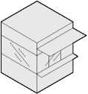
ОДИНОЧНЫЕ НТО
Отдельно стоящие объекты, расстояние между
которыми 25-30 м и более — в зависимости от
специфики местной торговли. Между одиночными
НТО следует запретить размещение других торговых
объектов — любой конфигурации и типа.
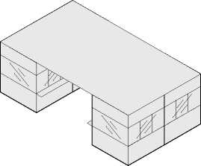
ТОРГОВАЯ ГАЛЕРЕЯ
Нестационаоный торговый объект, выполненый в
едином архитектурном стиле, состоящий из
совокупности, но не более пяти (в одном ряду),
специализированных павильонов или киосков,
симметрично расположенных напротив друг друга,
обеспечивающих беспрепятственный проход для
покупателей, объединенных под единой временной
светопрозрачной кровлей, не несущей
теплоизаляционную функцию.
Два и более НТО, расстояние между которыми менее 0,3 м. Зазор между объектами необ ходимо облицовывать. НТО в группе следует размещать вплотную друг к другу.
Расстояние между допустимой зоной размещения сгруппированных НТО и ближайшей допустимой зоной определяется
в метрах по формуле: (X х N)/2, где N — количество НТО в группе, X— расстояние между одиночными НТО (25-30 м и более в зависимости от специфики местной торговли).
Высота сгруппированных НТО должна быть одинаковой. Все НТО в группе следует устраивать одной глубины.
Рекомендуется выполнять общий проект на всю группу объектов, включая проект благоустройства территории размещения объектов и прилегающей территории.

РАЗМЕЩЕНИЕ
Относительно зданий и сооружений
Относительно фасадов
с окнами и витринами
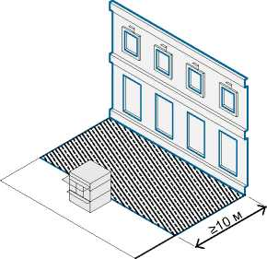
Расстояние от фасадов с окнами жилых помещений и витринами коммерческих предприятий до НТО > 10 м
Относительно проезжей части
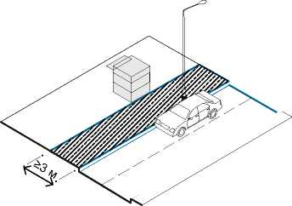
Расстояние от границы проезжей части до НТО — 3 м
Относительно придомовой
территории
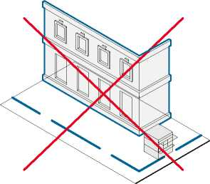
Размещение НТО на придомовых территориях не допускается
Относительно глухих фасадов
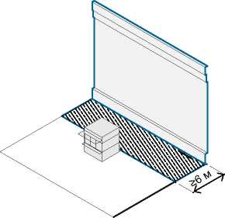
Расстояние от НТО до глухих фасадов зданий > 6 м
Относительно тротуара < 4 м
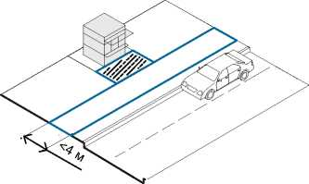
Недопустимо устанавливать НТО вплотную к
пешеходной зоне, если ее ширина менее 4 м.
В таком случае НТО размещается с отступом 3 м
для организации зоны обслуживания покупателей
Относительно тротуара > 4 м
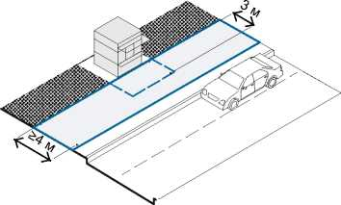
Допустимо размещать НТО вплотную к пешеходной зоне, если ее ширина > 4 м

ДОПОЛНИТЕЛЬНЫЕ ТРЕБОВАНИЯ К РАЗМЕЩЕНИЮ НТО
О тносительно пешеходного _
Относительно проезжей части
перехода
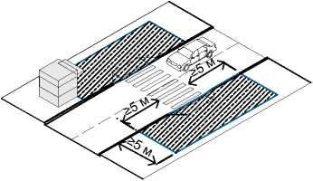
Расстояние от пешеходного перехода до НТО > 5 м
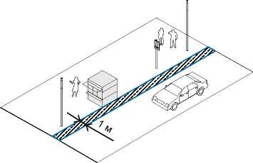
Допустимо размещать одиночные НТО
площадью < 7 кв. м на расстоянии 1 м от края
проезжей части в технической зоне
Относительно автобусных
остановок
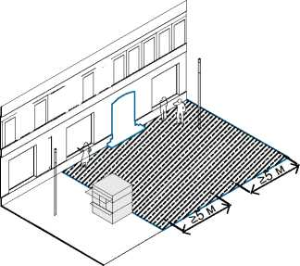
Размещение НТО напротив входов в здания запрещено. От границ входных дверей необходимо отступить 5 м по обе стороны входа
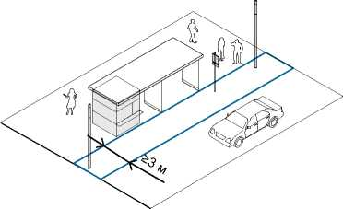
При размещении НТО, сблокированного с остановкой, разрешается ориентировать торговый фронт на посадочную площадку, если расстояние от дороги до НТО > 3 м

ОФОРМЛЕНИЕ ВНЕШНЕГО ВИДА НТО КИОСК
Киоск подходит почти для любой торговли и предоставления некоторых услуг, например изготовления ключей или ремонта изделий. Киоск устанавливается без капитального фундамента, его легко переместить без разбора конструкции Ниже представлены базовые элементы киоска, необходимые для обеспечения его полноценной работы.
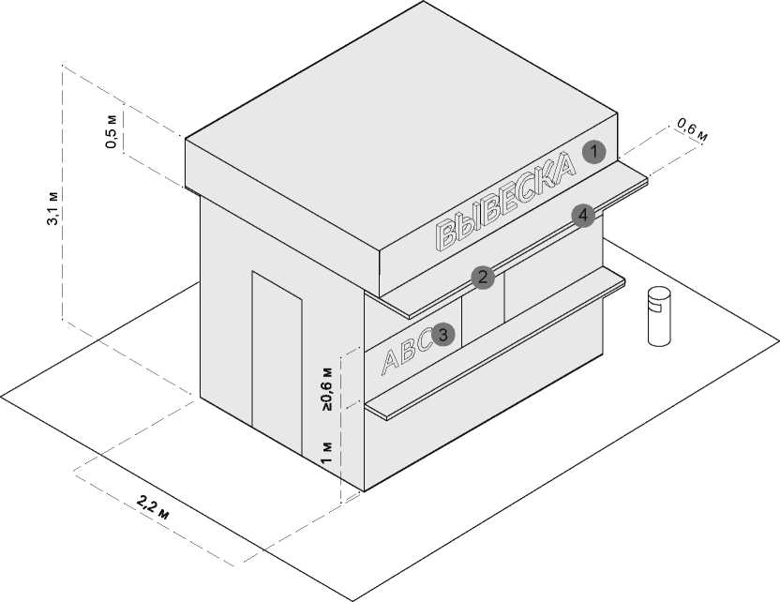
* Смотреть лист 14

киоск
ТРЕБОВАНИЯ К ЭЛЕМЕНТАМ
№ | Элемент | Схематичное  изображение |  |  | Рекомендации
• | Вывеска | [АВС]  Основная без подложки  Объемный вариант исполнения |  |  | Вывеска киоска размещается во фризовой части торгового фронта. Длина вывески — менее 3 м. Вывеска должна быть без подложки, с внутренней подсветкой , буквы — размещены в одну строку. Высота букв и логотипа — 0,3 м. Вывеска выравнивается относительно центральной оси торгового фронта.
• | Навес | Отдельный козырек |  |  | Со стороны торгового фронта должен быть организован навес шириной 0,6 м.
• | Временное  оформление |  |  |  | На светопрозрачных конструкциях киоска допускается размещать временное оформление — наклейку или покраску, нанесенную на стеклянное полотно, либо размещать нформационную конструкцию в проемах. Площадь временного оформления светопрозрачной конструкции не должна превышать 20% от площади стеклянного полотна.
• | Освещение | А  Встроенное |  |  | Киоск рекомендуется оборудовать наружным и внутренним освещением. Рекомендуемая освещенность внутреннего пространства киоска — 100-200 лк. Внутри рекомендуется устанавливать светодиодные светильники с температурой света 3 000-4 000 К. Освещенность снаружи киоска должна соответствовать нормам освещенности для городского пространства , где он расположен. Снаружи рекомендуется устанавливать светильники с температурой света 2 700-3 000 К. Подведение кабеля подземное.
РЕШЕНИЯ
Высота киоска должна быть 3,1 м . Фризовая часть киоска — высотой 0,5 м от верха киоска. Нижний край торгового окна должен находиться на высоте 1 м от низа киоска. Размер торгового окна — не менее 0,6 х 0,6 м с шириной подоконника 0,3 м. Окно может быть расположено в любой части торгового фронта, с отступом от его границ 0,2 м.
Вход для продавца допустимо размещать на любой стороне киоска, кроме торгового фронта. Высота двери — 2,1 м, ширина — не менее 0,8 м.
Киоск необходимо оборудовать системой водоотведения — делать уклон кровли более 5 %, размещать желоб и трубу.
Возле киоска необходимо размещать урну. Допустима установка мест для кратковременного отдыха — скамеек и стульев.

ПАВИЛЬОН
Павильон подходит почти для любой торговли. Ниже представлены базовые элементы этого типа НТО, необходимые для обеспечения его полноценной облика территории, где он расположен.
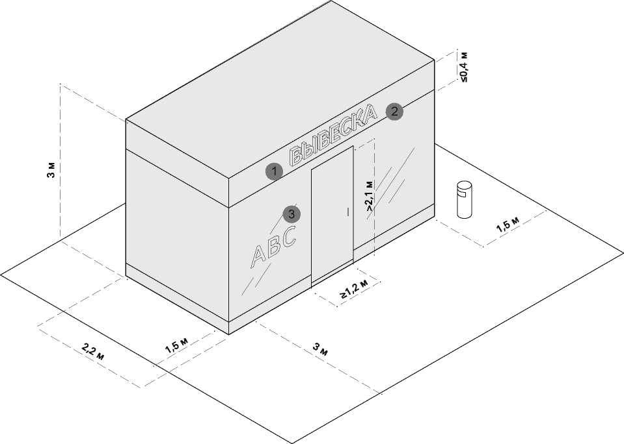
* Смотреть лист 16

ПАВИЛЬОН
ТРЕБОВАНИЯ К ЭЛЕМЕНТАМ
№
Элемент
Схематичное изображение
Рекомендации

Вывеска

Основная без подложки

Объемный вариант
исполнения
Вывеску павильона следует размещать во фризовой части торгового фронта. Длину вывески принимать более 3 м. Вывеску рекомендуется делать без подложки, с внутренней подсветкой, буквы размещать в одну строку. Высота букв и логотипа — 0,25 м. Вывеска выравнивается относительно центральной оси торгового фронта.

Освещение

Временное оформление
Встроенное

Павильон рекомендуется оборудовать наружным и внутренним освещением. Рекомендуемая освещенность внутреннего пространства павильона — 100-200 лк. Внутри рекомендуется устанавливать светодиодные светильники с температурой света 3 000-4 000 К. Освещенность снаружи павильона должна соответствовать нормам освещенности для городского пространства, где он расположен. Подведение кабеля подземное.
На светопрозрачных конструкциях павильона допускается размещать временное оформление — наклейку или покраску, нанесенную на стеклянное полотно, либо размещение информационных конструкций в проемах. Площадь временного оформления светопрозрачной конструкции не должна превышать 20 % от площади стеклянного полотна.
РЕШЕНИЯ
Высоту павильона следует принимать не более 3 м. Следует на плоскости фасада предусматривать фризовую часть высотой не более 0,4 м от верхней границы павильона. Цвет фриза должен совпадать с основным цветом фасада павильона.
Входную дверь павильона необходимо предусмотреть шириной не менее 1 м, высотой не менее 2,1 м. Павильон следует оборудовать рампами для доступа маломобильных людей.
Необходимо предусмотреть систему водоотведения — делать уклон кровли более 3°, предусматривать желоб и размещать трубу. Следует выделять подсобные помещения для хранения.
Временное оформление светопрозрачных конструкций размещается с внутренней стороны павильона и только при отсутствии цоколя витрины. Оформление следует размещать на высоте не менее 0,3 м и не более 1 м от пола. Размер временного оформления светопрозрачных конструкций — не более 20 % площади стеклянного полотна. Не следует делать временное оформление на две -рях павиль она, так как это может мешать безопасному входу и выходу покупателей.
Возле павильона необходимо размещать урну. Допустима установка мест для кратковременного отдыха — скамеек и стульев.

ТОРГОВАЯ ПАЛАТКА
Торгвые элементы этого типа НТО, необходимые для обеспечения его полноценной работы .
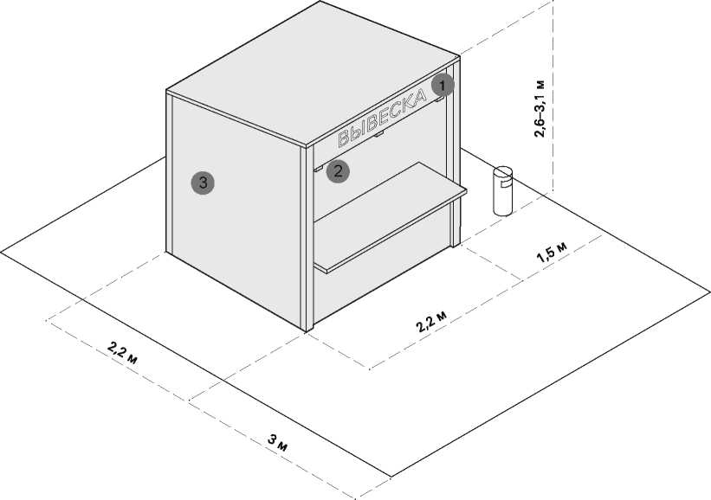
* Смотреть лист 18

ТОРГОВАЯ ПАЛАТКА
РЕКОМЕНДАЦИИ К ЭЛЕМЕНТАМ И МАТЕРИАЛАМ
№
Элемент, материал
Схематичное изображение
Описание
Основная без подложки

Вывеска

Объемный вариант исполнения
Рекомендуемая высота вывески — не более 0,3 м. Нижнюю границу вывески не следует располагать ниже 2,3 м.

Плоский вариант исполнения

Освещение

Встроенное освещение
Если в радиусе 5 м от торговой палатки нет освещения, рекомендуется оборудовать ее наружными светильниками. Рекомендуемая освещенность рабочего места в торговой палатке — 100-200 лк. Подведение кабеля наземное. На участках с интенсивным пешеходным потоком необходимо использовать кабель-каналы.

Фанера влагостойкая

Материал

ОСБ-панели
Каркас торговой палатки следует выполнять из деревянного бруса или металлической профильной трубы. Для отделки рекомендуется использовать влагостойкую фанеру.
Металлический профиль

Деревянный брус
РЕШЕНИЯ
Рекомендуемые габариты исходного модуля: глубина — 2,2 м, ширина — 2,2 м, высота — 2,6-3,1 м. В городе следует размещать палатки исходного, двойного или тройного модулей в зависимости от потребностей. Габариты и площадь палатки определяются по ее внешним границам.
Глубина зоны торговли палатки — 3 м, ширина соответствует ее длине. От боковых и задней сторон палатки необходимо предусматривать отступ от фасада 1,5 м в качестве пространства для посетителей.
Кровля палатки может быть односкатной (с минимальным уклоном 3° в сторону задней стенки) или двухскатной. При объединении в группы палаток с двухскатной кровлей необходима организация системы водоотве -дения, зимой — регулярная очистка от снега.
Из соображений безопасности не рекомендуется устанавливать на прилавке плиты для приготовления еды, аппараты для нарезки и другое потенциально травмоопасное оборудование.
Возле палатки необходимо размещать урну.

БАХЧЕВЫЙ РАЗВАЛ (ПАВИЛЬОН ДЛЯ ПРОДАЖИ БАХЧЕВЫХ КУЛЬТУР)
Бахчевый развал, используется для продажи сезонных бахчевых культур. Фасадная конструкция такого павильона проницаемая, что позволяет долго хранить товар внутри. Ниже представлены базовые элементы этого типа НТО, необходимые для обеспечения его полноценной работы.
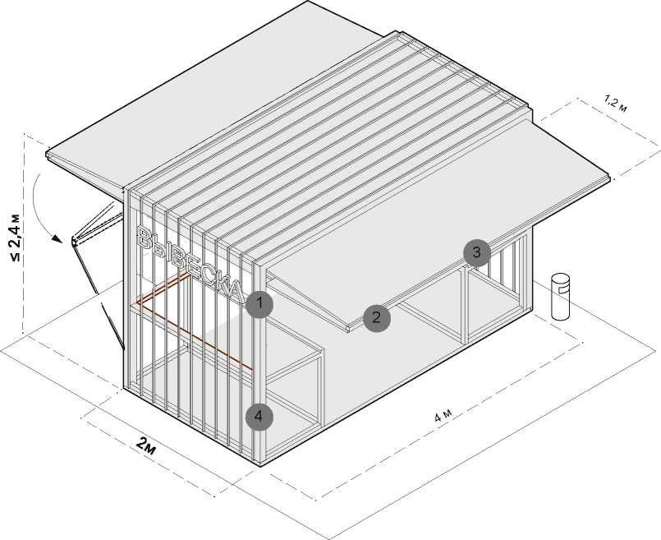
* Смотреть лист 20, 21

БАХЧЕВЫЙ РАЗВАЛ (ПАВИЛЬОН ДЛЯ ПРОДАЖИ БАХЧЕВЫХ КУЛЬТУР)
РЕКОМЕНДАЦИИ К ЭЛЕМЕНТАМ И МАТЕРИАЛАМ
№ | Элемент, материал | Схематичное изображение |  |  | Описание
• | Вывеска | [ПЮ]  Основная без подложки  Объемный вариант исполнения Плоский вариант исполнения |  |  | Рекомендуемая высота вывески — не более 0,3 м. Нижнюю границу вывески не следует располагать ниже 2,3 м.
• | Освещение | -А-  Встроенное освещение |  |  | Если в радиусе 5 м от павильона нет освещения, рекомендуется оборудовать его наружными светильниками. Рекомендуемая освещенность рабочего места в сезонном павильоне— 100-200 лк. Подводение кабеля наземное.  На участках с интенсивным пешеходным потоком необходимо использовать кабель-каналы.
• | Навес | L  Е | 1 | \  3 | Бахчевая продукция должна находиться под навесом, защищающим от атмосферных осадков и жары.
• | Материал | Фанера влагостойкая Металлический профиль  Деревянный брус  а  Доска строганая обрезная |  |  | Каркас павильона следует выполнять из деревянного бруса или металлической профильной трубы. Для отделки рекомендуется использовать обрезную доску или влагостойкую фанеру.
РЕШЕНИЯ
Бахчевой развал рекомендуется оборудовать корзинами для хранения продукции.
Фасадная конструкция павильона позволяет обеспечить доступ воздуха, защиту товара от повреждения и его удобное хранение.
Фасадные конструкции павильона раздвижные, поэтому во время торговли могут складываться в козырек.
Фасадная конструкция разборная, для ее транспортировки требуется малогабаритный транспорт.
Кровля павильона может быть односкатной (минимальный уклон — 3°), система водоотведения в таком случае скрыта в фасадную конструкцию.
На полу бахчевого развала устраивается временный настил.
Возле бахчевого развала необходимо размещать урну.

КОНФИГУРАЦИЯ БАХЧЕВОГО РАЗВАЛА
Для унификации бахчевого развала рекомендуется использовать модульные конструкции.
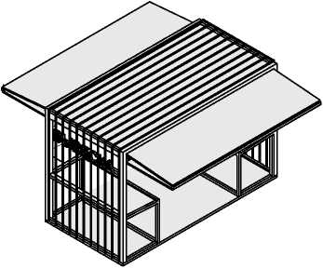
Открытый павильон используется на открытых
площадях. Благодаря раздвижным фасадным
конструкциям, подход к нему обеспечен с двух
сторон. Такой павильон включает две корзины
шириной не менее 1 м, длиной не менее 2 м,
расположенные друг напротив друга по короткой
стороне павильона. Между ними организуется
сквозной проход шириной 2 м. Две фасадные
стенки складываются в козырьки, что позволяет
проходить павильон насквозь.
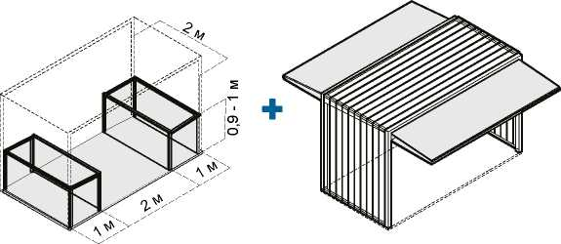
конфигурация ограждающих конструкций
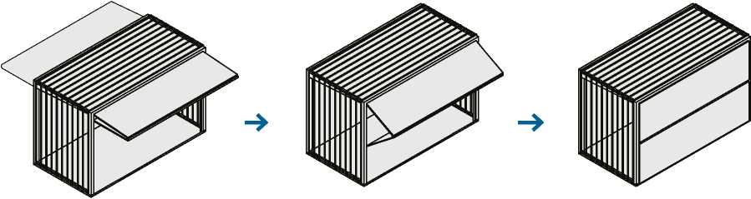
Козырек, образованный фасадными конструкциями в собранном состоянии, обустраивается для защиты от осадков.
На ночь фасадные конструкции закрываются, что позволяет долгое время хранить товар внутри павильона. При большом объеме товара одна фасадная конструкция может оставаться закрытой, а корзина оборудуется вдоль открытой фасадной конструкции.

ЕЛОЧНЫЙ БАЗАР
Елочный базар представляет собой огороженную площадку, используемую для продажи новогодних живых елей и сосен. Елочный базар — сезонный тип НТО, он начинает работать в середине декабря и заканчивает перед Новым годом. Ниже представлены базовые элементы этого типа НТО, необходимые для обеспечения его полноценной работы.
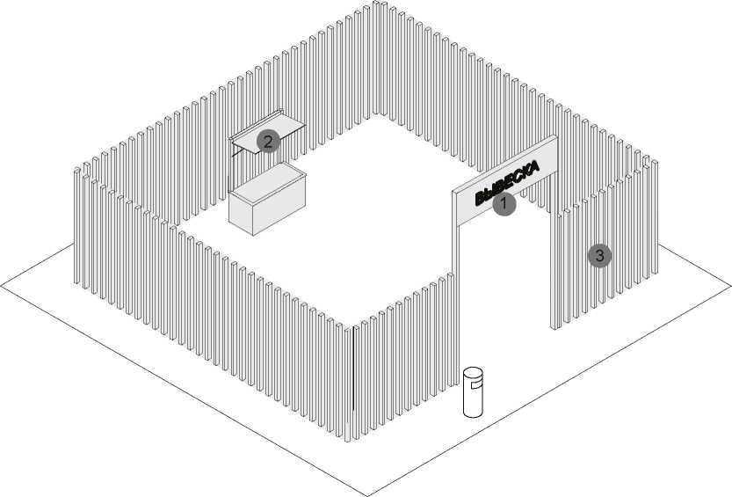
* Смотреть лист 23

елочный базар
РЕКОМЕНДАЦИИ К ЭЛЕМЕНТАМ И МАТЕРИАЛАМ
№
Элемент, материал
Схематичное изображение
Описание
Основная без подложки

Вывеска
Рекомендуемая высота вывески — не более 0,3 м. Нижнюю границу вывески не следует располагать ниже 2,3 м.
Объемный вариант исполнения

Плоский вариант исполнения

Освещение

Встроенное освещение
Если в радиусе 5 м от елочного базара нет освещения, рекомендуется оборудовать его наружными светильниками. Рекомендуемая освещенность рабочего места в елочном базаре — 100-200 лк. Подведение кабеля наземное. На участках с интенсивным пешеходным потоком необходимо использовать кабель-каналы.

Фанера влагостойкая

Материал

Металлический профиль

Деревянный брус
Каркас ограждения елочного базара следует выполнять из деревянного бруса или металлической профильной трубы. Для отделки рекомендуется использовать обрезную доску или влагостойкую фанеру.
Доска строганая обрезная
РЕШЕНИЯ
Габариты елочного базара варьируются в зависимости от количества продукции.
Следует предусмотреть зону для продавца, рекомендуется оборудовать елочный базар прилавком.
На ограждении не рекомендуется размещение баннеров и рекламы сторонней продукции.
Около входа на елочный базар необходимо устанавливать вывеку.
Конструкция ограждения разборная, для ее транспортировки требуется малогабаритный транспорт.
Возле входа на елочный базар необходимо размещать урну.

ТОРГОВАЯ ТЕЛЕЖКА
Торговые тележки просты в эксплуатации. Подходят для торговли готовой едой и напитками (кофе, мороженым, сахарной ватой, кукурузой) и другой продукцией, например, сувенирами и воздушными шарами. Для безопасности и сохранности оборудования не следует оставлять тележки в общественных пространствах ночью.
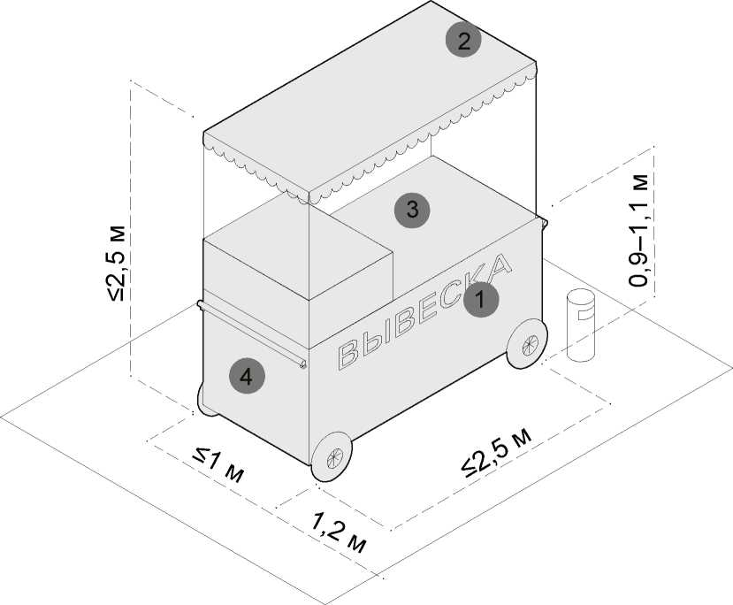
* Смотреть лист 25

ТОРГОВАЯ ТЕЛЕЖКА
РЕКОМЕНДАЦИИ К ЭЛЕМЕНТАМ
№
Элемент
Схематичное изображение
Рекомендации
Основная без подложки

Вывеска

Объемный вариант исполнения
На тележке рекомендуется разместить логотип компании или наименование продукции. Вывеска должна быть без подложки, ее необходимо размещать со стороны торгового. Высоту букв следует принимать не более 0,15 м.

Плоский вариант исполнения

Навес

Тележку рекомендуется оборудовать навесом или тентом. Он должен покрывать весь периметр тележки. Допускается вынос навеса на 0,3 м за границы корпуса тележки. Запрещено использовать пляжные зонты.

Освещение

Рекомендуется обеспечить освещенность 100-200 лк для удобства продавца и покупателей. Подведение кабеля наземное. На участках с интенсивным пешеходным потоком необходимо использовать кабель-каналы.

Временное оформление

Для сохранения эстетичности тележек не рекомендуется размещать на них рекламу: оклеивать оракалом или пленкой корпус, располагать рекламную информацию на навесах и тентах.
РЕШЕНИЯ
Рекомендуемая ширина тележки — не более 2,5 м, глубина — 1м, высота — 2,5 м. Высота рабочей поверхности — 0,9-1,1 м. Вокруг тележки следует предусматривать зону для продавца и покупателей шириной не менее 1,2 м с каждой стороны торговой тележки
При необходимости в тележке должно быть организовано место для хранения расходных материа лов (салфеток , трубочек и одноразовой посуды).
Необходимо установить урну — не дальше 1,5 м от тележки.

ВЕНДИНГОВЫЙ АВТОМАТ
Вендинговые автоматы рекомендуется устанавливать там, где недостаточно места даже для торговой палатки или киоска. Автоматы требуют постоянного обслуживания и ухода. Их следует размещать вдоль активных пешиходных путей в хорошо просматриваемых местах - у входов в общественные здания, на остановачных комплекса, в парках и скверах. В автоматах могут продаваться продукты питания (кроме скоропортящихся) и сувениры.
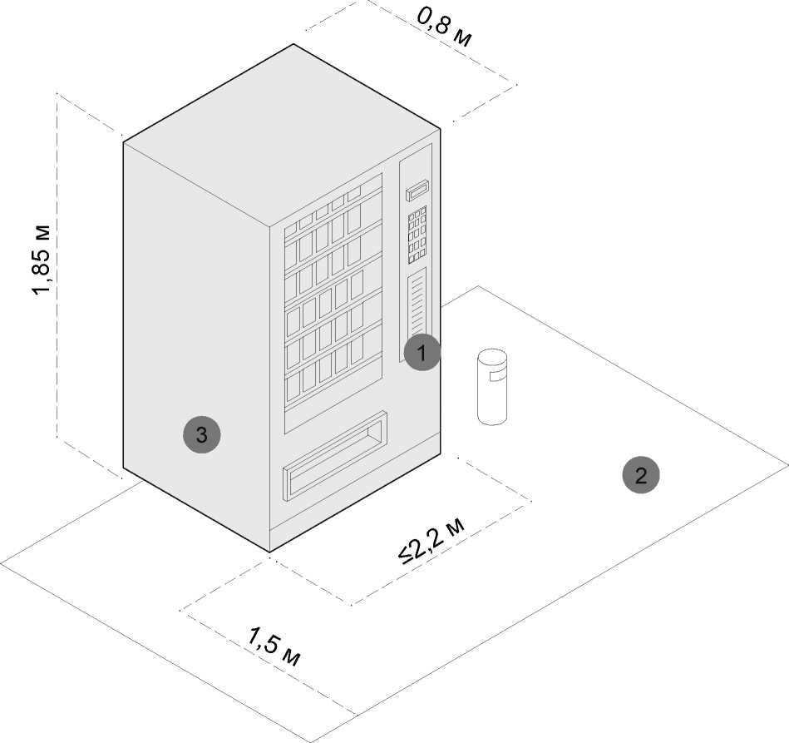
* Смотреть лист 27

ВЕНДИНГОВЫИ АВТОМАТ
РЕКОМЕНДАЦИИ К ЭЛЕМЕНТАМ
№
Элемент

Вывеска
Схематичное изображение
Рекомендации
АВС
АВС
АВС
Информа ционный указатель
На киоске рекомендуется разметить логотип компании и название продукции. Рекомендуется декорировать автоматы, используя элементы фирменного стиля пространств, где они расположены.
Плоский вариант исполнения

Освещение

Освещенность вокруг киоска должна соответствовать нормам освещенности для городского пространства, где он расположен .

Временное оформление

Для сохранения эстетичности киосков не рекомендуется размещать на них рекламу - оклеивать корпус оракалом и пленкой с рекламную информацией.
РЕШЕНИЯ
Максимальная ширина автомата — 2,2 м, стандартная глубина — 0,8 м, высота — 1,85 м. Запрещено размещать автоматы на открытом грунте или газоне. Если автомат не удается разместить на твердом покрытии, необходимо основание из бетонной плиты толщиной не менее 0,1 м.
Необходимо размещать автоматы так, чтобы они не мешали пешеходам и не закрывали декоративные элементы фасадов.
Конструкция автоматов должна быть прочной и устойчивой к температурным перепадам.
Возле автомата необходимо размещать урну.

АВТОЦИСТЕРНА
Автоцистерна используется для продажи напитков на розлив (молоко, квас, и др.), живой рыбой и другими гидробионтами (ракообразными, моллюсками и прочими). Автоцистерна обязательно должна быть оснащена прилавком. Ниже представлены базовые элементы этого типа НТО, необходимые для обеспечения его полноценной работы.
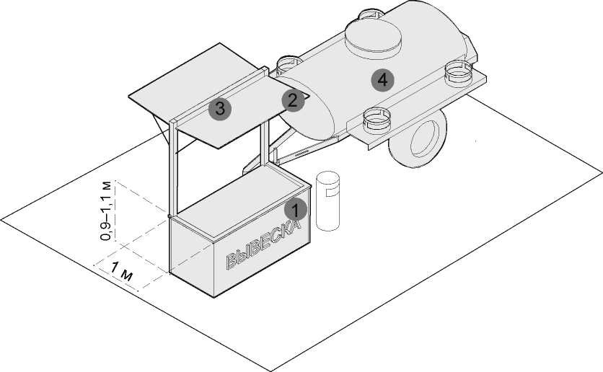
* Смотреть лист 29

АВТОЦИСТЕРНА
РЕКОМЕНДАЦИИ К ЭЛЕМЕНТАМ
№
Элемент
Схематичное изображение
Рекомендации
Основная без подложки

Вывеска

Объемный вариант исполнения
Вывеску автоцистерны следует размещать во фризовой части торгового фронта. Длину вывески принимать более 3 м. Вывеску рекомендуется делать без подложки, с внутренней подсветкой, буквы размещать в одну строку. Высота букв и логотипа — 0,25 м. Вывеска выравнивается относительно центральной оси торгового фронта.

Плоский вариант исполнения

Навес
/гтттт

Прилавок автоцистерны рекомендуется оборудовать навесом или тентом. Он должен покрывать весь периметр прилавка. Допускается вынос навеса на 0,3 м за границы корпуса прилавка. Запрещено использовать пляжные зонты.

Освещение

Рекомендуется обеспечить освещенность 100-200 лк для удобства продавца и покупателей. Подведение кабеля наземное. На участках с интенсивным пешеходным потоком необходимо использовать кабель-каналы.

Временное оформление

На автоцистерне не рекомендуется размещать рекламу: оклеивать оракалом или пленкой корпус, располагать рекламную информацию на навесах и тентах прилавка.
РЕШЕНИЯ
Габариты автоцистерны зависят от модели транспортного средства. Рекомендуемая ширина прилавка автоцистерны — не более 2,5 м, глубина — 1м, высота — 2,5 м. Высота рабочей поверхности — 0,9-1,1 м.
Не рекомендуется размещать на автоцистерне рекламу. Автоцистерну необходимо размещать на благоустроенной территории с твердым покрытием.
В теплое время года возле автоцистерны рекомендуется устанавливать складные столы и стулья. Они не должны загораживать доступ к продавцу и мешать движению пешеходов.
Возле автоцестерны необходимо размещать урну.

АВТОМАГАЗИН
Автомобили, фургоны и прицепы могут быть переоборудованы для ведения торговли. Запрещено использовать как автомагазин не переоборудованные транспортные средства.
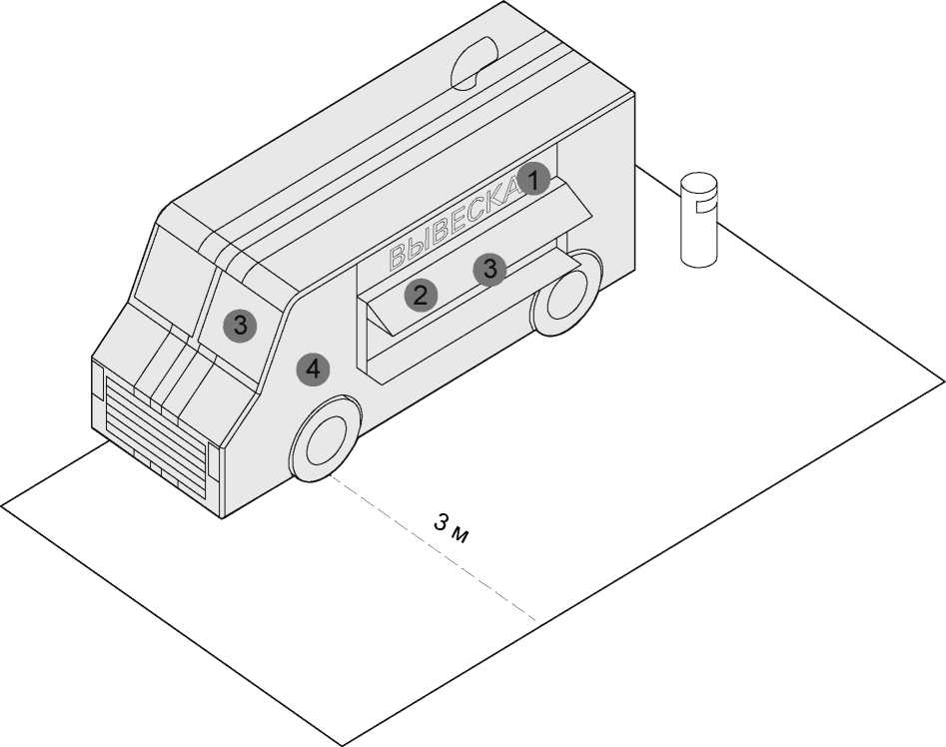
* Смотреть лист 31

АВТОМАГАЗИН
РЕКОМЕНДАЦИИ К ЭЛЕМЕНТАМ
№
Элемент
Схематичное изображение
Рекомендации
Основная без подложки

Вывеска

Объемный вариант исполнения
Вывеску автомагазина следует размещать во фризовой части торгового фронта. Длину вывески принимать более 3 м. Вывеску рекомендуется делать без подложки, с внутренней подсветкой, буквы размещать в одну строку. Высота букв и логотипа — 0,25 м. Вывеска выравнивается относительно центральной оси торгового фронта.

Плоский вариант исполнения

Навес

Над торговым окном необходимо организовать навес или козырек.

Освещение


Временное оформление

Автомагазин рекомендуется оборудовать наружным и внутренним освещением. Рекомендуемая освещенность внутреннего пространства автомагазина — 100-200 лк. Внутри рекомендуется устанавливать светодиодные светильники с температурой света 3 000-4 000 К. Освещенность снаружи автомагазина должна соответствовать нормам освещенности для городского пространства, где он расположен.
На светопрозрачных конструкциях автомагазина допускается размещать временное оформление — наклейку или покраску, нанесенную на стеклянное полотно, либо размещение информационных конструкций в проемах. Площадь временного оформления светопрозрачной конструкции не должна превышать 30 % от площади стеклянного полотна.
РЕШЕНИЯ
Габариты автомагазина зависят от модели транспортного средства. Глубина зоны обслуживания покупателей — 3 м, ширина соответствует габаритам транспортного средства.
Рекомендуемая длина автомагазина — 6,8 м. ширина — 2,3 м, высота — 2,7 м. Прилавок автомагазина должен быть расположен на высоте не более 1,3 м от земли.
Не рекомендуется размещать на автомагазине рекламу сторонней продукции
Возле автомагазина необходимо размещать урну.

ТИПЫ АССОРТИМЕНТА
АССОРТИМЕНТ ТОВАРОВ В НТО
Тип ассортимента | Вид ассортимента | КИОСК | павильон | торговая  палатка | торговая  тележка | бахчевой  развал | елочный  базар
Продовольственные товары без холодильных камер | плодоовощная  продукция | \/ | \/ | \/ | X | \/ | X
Продовольственные товары без холодильных камер | хлебобулочные изделия, кондитерские изделия,вода,соки | \/ | \/ | V/ | V/ | X | X
Продовольственные товары с холодильными камерами | мороженое, молочная продукция, прохладительные напитки | \/ | \/ | \/ | \/ | X | X
Продовольственные товары с холодильными камерами | мясные продукты, рыбные продукты | \/ | \/ | \/ | X | X | X
Непродовольственные  товары | новогодние живые ели | X | X | X | X | X | \/
Непродовольственные  товары | искусственные цветы, карнавальная атрибутика, воздушные шары | \/ | \/ | \/ | \/ | X | X
Печатная продукция | книги, пресса, канцелярские товары, сопутствующие товары | \/ | \/ | \/ | \/ | X | X
Цветочная  продукция | цветы, подарочная продукция, товары для цветоводства | \/ | \/ | \/ | \/ | X | X
Разливные  напитки | квас, молоко, газированные напитки | \/ | \/ | V/ | V/ | X | X
Разливные  напитки | питьевая вода | \/ | \/ | \/ | \/ | X | X
Общепит | кофе, вареная кукуруза мороженое, попкорн, сахарная вата | \/ | \/ | \/ | \/ | X | X
Предоставление  услуг | ремонт обуви, мелкий ремонт цифровой техники, изготовление ключей, мобильная связь | \/ | \/ | X | X | X | X
Предоставление  услуг | прием вторсырья | X | \/ | X | X | X | X
Предоставление  услуг | прокат велосипедов, сигвеев, самокатов, детских  электромобилей | X | \/ | \/ | X | X | X

РЕКОМЕНДУЕМЫЕ ВИДЫ НТО
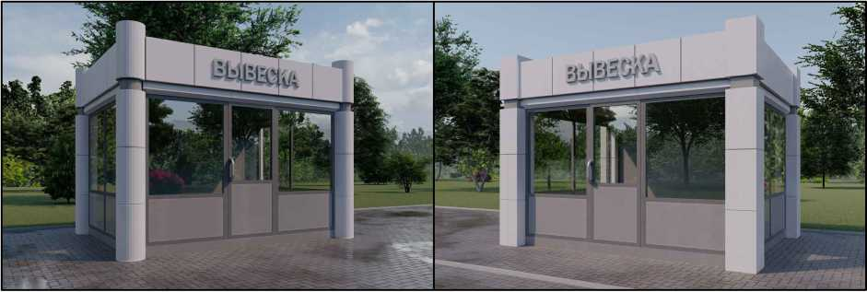
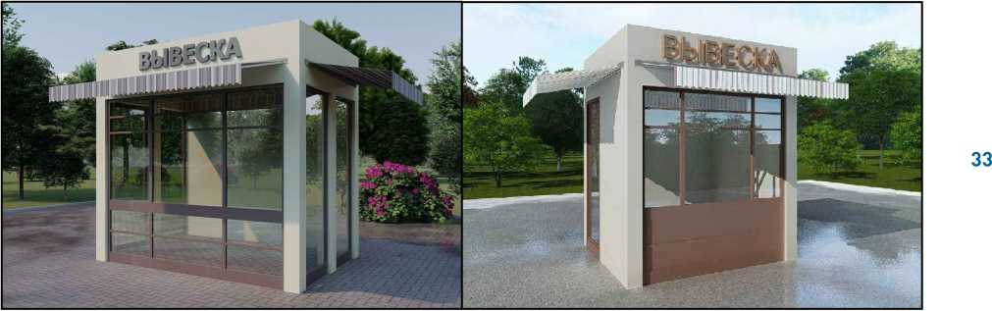
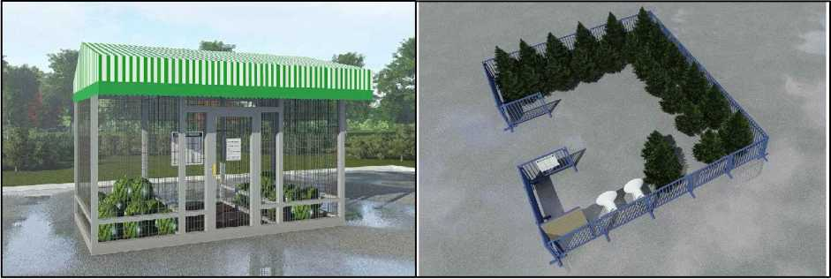

ПРИМЕРЫ ОФОРМЛЕНИЯ НТО
